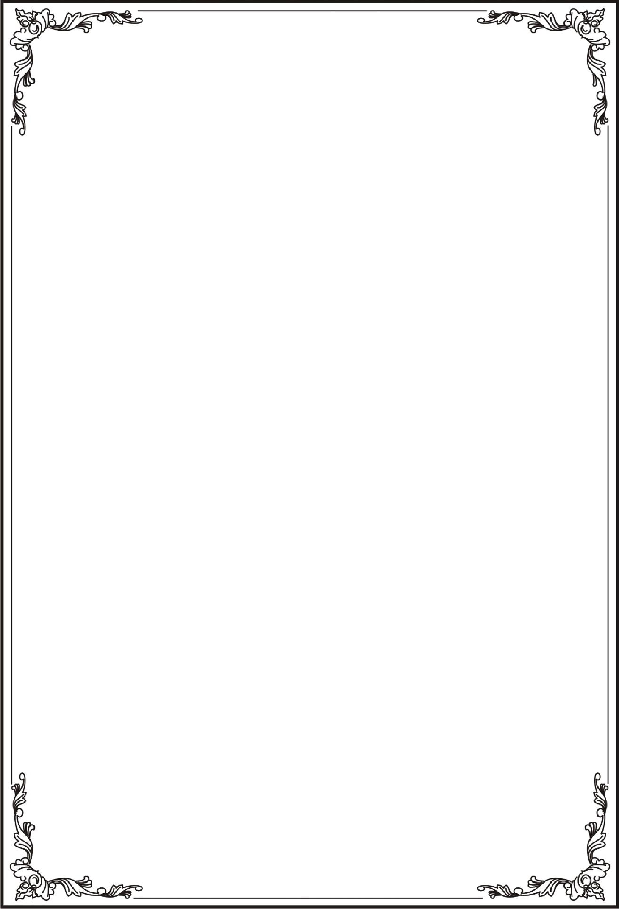
TRƯỜNG ĐẠI HỌC TÀI NGUYÊN VÀ MÔI TRƯỜNG
THÀNH PHỐ HỒ CHÍ MINH
KHOA CÔNG NGHỆ THÔNG TIN



TỔNG HỢP LAB
LẬP TRÌNH DI ĐỘNG

Sinh viên thực hiện:
Trương Gia Huy
Mã sinh viên:
1150080019
Lớp : 11_ĐH_THMT
Khoá : 2025 – 2026
Giảng viên hướng dẫn : ThS. Phạm Trọng Huynh

TP. Hồ Chí Minh, tháng 05 năm 2025

TRƯỜNG ĐẠI HỌC TÀI NGUYÊN VÀ MÔI TRƯỜNG
THÀNH PHỐ HỒ CHÍ MINH
KHOA CÔNG NGHỆ THÔNG TIN

TỔNG HỢP LAB
LẬP TRÌNH DI ĐỘNG

Sinh viên thực hiện:
Trương Gia Huy
Mã sinh viên :
1150080019

Lớp : 11_ĐH_THMT
Khoá : 2022 – 2026
Giảng viên hướng dẫn : ThS. Phạm Trọng Huynh

TP. Hồ Chí Minh, tháng 05 năm 2025
NHẬN XÉT
(Của giảng viên giảng dạy)
……………………………………………………………………………………………………………………………………………………………………………………………………………………………………………………………………………………………………………………………………………………………………………………………………………………………………………………………………………………………………………………………………………………………………………………………………………………………………………………………………………………………………………………………………………………………………………………………………………………………………………………………………………………………………………………………………………………………………………………………………………………………………………………………………………………………………………………………………………………………………………………………………………………………………………………………………………………………………………………………………………………………………………………………………………………………………………………………....

…..ngày….tháng….năm……
CÁN BỘ GIẢNG DẠY
(ký tên)

Mục lục
LAB 1 – BUỔI 1 5
1. LAB 1 5
1.1 Tạo ứng dụng chụp hình 5
1.2 Tạo ứng dụng máy tính 10
1.3 Tạo ứng dụng tung xúc xắc 15
2. LAB 2 18
2.1 Tạo ứng dụng random màu và icon 18
2.2 Dùng custom progressbar để làm đẹp giao diện 22
2.3 Dùng mainactivity để điều hướng các chức năng đã tạo 23
LAB 2 – BUỔI 2 25
1. Lab 3 25
1.1 Tạo trang truyện cười có chức năng thay đổi lựa chọn ngôn ngữ 25
1.2 Tạo chức năng on/off cho phép màn hình điện thoại quay ngang 30
2. Lab 4 31
1.1 Tạo trang login dùng Toast để hiển thị thông báo 31
1.2 Tạo trang học tiếng anh bằng cách sử dụng toast 38
1.3 Tạo trang hiển thị icon theo các chế độ mặc định hoặc random 42
3. Lab 5 43
1.1 Tạo trang gọi điện thoại có chức năng Quick call 43
LAB 3 – BUỔI 3 49
1. Lab 6 49
1.1 Tạo trang có chức năng đổi tiền tệ sử dụng icon để làm đẹp 49
1.2 Tạo trang có chức năng đổi chiều dài 60
2. Lab 7 61
1.1 Dùng custon Button để thiết kế các nút chức năng random 61
1.2 Tạo trang cho phép chọn màu giữa hai hệ màu RGB và CMYK 69
3. Lab 8 71
1.1 Dùng list view và Grid để tạo giao diện trang bán thức ăn nhanh 71
1.2 Cập nhật chức năng thêm, xóa, sửa cho trang vừa tạo 83
LAB 4 – BUỔI 4 85
1. Tạo trang truyện cười với nội dung không trùng lặp và tạo bộ icon, data riêng lưu vào assets 85
LAB 5 – BUỔI 5 100
1. Tìm hiểu SharedPreferences là gì? 100
2. Tạo trang đăng nhập, đăng kí có sử dụng SharedPreferences. 100

LAB 1 – BUỔI 1
- LAB 1
  - Tạo ứng dụng chụp hình
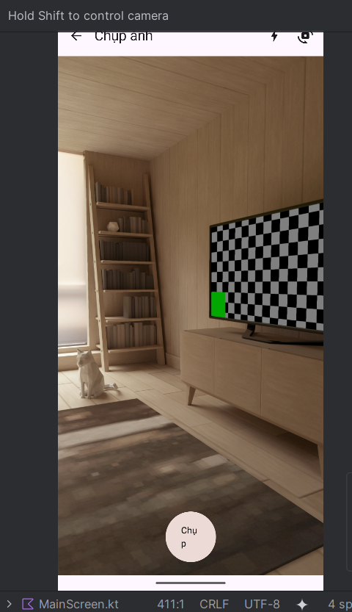

package com.example.applab.ui
import android.content.ContentValues
import android.net.Uri
import android.provider.MediaStore
import androidx.activity.compose.rememberLauncherForActivityResult
import androidx.activity.result.contract.ActivityResultContracts
import androidx.camera.core.CameraSelector
import androidx.camera.core.ImageCapture
import androidx.camera.core.ImageCaptureException
import androidx.camera.lifecycle.ProcessCameraProvider
import androidx.camera.view.PreviewView
import androidx.compose.foundation.layout.*
import androidx.compose.foundation.shape.CircleShape
import androidx.compose.material.icons.Icons
import androidx.compose.material.icons.automirrored.filled.ArrowBack
import androidx.compose.material.icons.filled.Bolt
import androidx.compose.material.icons.outlined.Bolt
import androidx.compose.material.icons.filled.Cameraswitch
import androidx.compose.material3.*
import androidx.compose.runtime.*
import androidx.compose.ui.Alignment
import androidx.compose.ui.Modifier
import androidx.compose.ui.platform.LocalContext
import androidx.compose.ui.platform.LocalLifecycleOwner
import androidx.compose.ui.viewinterop.AndroidView
import androidx.compose.ui.unit.dp
import androidx.core.content.ContextCompat
import androidx.navigation.NavController
import com.example.applab.ui.theme.PastelScreen
import java.text.SimpleDateFormat
import java.util.Locale
import java.util.concurrent.ExecutorService
import java.util.concurrent.Executors
@OptIn(ExperimentalMaterial3Api::class)
@Composable
fun CameraScreen(nav: NavController) {
PastelScreen {
val ctx = LocalContext.current
val lifecycleOwner = LocalLifecycleOwner.current
val cameraProviderFuture = remember { ProcessCameraProvider.getInstance(ctx) }
val imageCapture = remember { ImageCapture.Builder().setCaptureMode(ImageCapture.CAPTURE_MODE_MINIMIZE_LATENCY).build() }
var hasPermission by remember { mutableStateOf(false) }
var usingBack by remember { mutableStateOf(true) }
var flashOn by remember { mutableStateOf(false) }
var lastSaved by remember { mutableStateOf<Uri?>(null) }
val cameraExecutor: ExecutorService = remember { Executors.newSingleThreadExecutor() }
DisposableEffect(Unit) { onDispose { cameraExecutor.shutdown() } }
val permissionLauncher = rememberLauncherForActivityResult(
contract = ActivityResultContracts.RequestPermission()
) { granted -> hasPermission = granted }
LaunchedEffect(Unit) {
permissionLauncher.launch(android.Manifest.permission.CAMERA)
}
fun bindCamera(previewView: PreviewView) {
val cameraProvider = cameraProviderFuture.get()
val preview = androidx.camera.core.Preview.Builder().build().also {
it.setSurfaceProvider(previewView.surfaceProvider)
}
val selector = if (usingBack) CameraSelector.DEFAULT_BACK_CAMERA else CameraSelector.DEFAULT_FRONT_CAMERA
imageCapture.flashMode = if (flashOn) ImageCapture.FLASH_MODE_ON else ImageCapture.FLASH_MODE_OFF
cameraProvider.unbindAll()
cameraProvider.bindToLifecycle(lifecycleOwner, selector, preview, imageCapture)
}
Scaffold(
topBar = {
TopAppBar(
title = { Text("Chụp ảnh") },
navigationIcon = {
IconButton(onClick = { nav.popBackStack() }) {
Icon(Icons.AutoMirrored.Filled.ArrowBack, contentDescription = "Back")
}
},
actions = {
IconButton(onClick = { flashOn = !flashOn }) {
Icon(
if (flashOn) Icons.Filled.Bolt else Icons.Outlined.Bolt,
contentDescription = "Flash"
)
}
IconButton(onClick = { usingBack = !usingBack }) {
Icon(Icons.Filled.Cameraswitch, contentDescription = "Switch camera")
}
}
)
}
) { padding ->
if (!hasPermission) {
Box(
Modifier
.padding(padding)
.fillMaxSize(),
contentAlignment = Alignment.Center
) {
Text("Cần quyền Camera để chụp ảnh.")
}
return@Scaffold
}
Box(
Modifier
.padding(padding)
.fillMaxSize()
) {
AndroidView(
factory = { context ->
PreviewView(context).apply { scaleType = PreviewView.ScaleType.FILL_CENTER }
.also { view ->
cameraProviderFuture.addListener(
{ bindCamera(view) },
ContextCompat.getMainExecutor(context) // ✅ fix API 28
)
}
},
update = { bindCamera(it) },
modifier = Modifier.fillMaxSize()
)
Box(
Modifier
.fillMaxSize()
.padding(bottom = 20.dp),
contentAlignment = Alignment.BottomCenter
) {
Button(
onClick = {
val name = SimpleDateFormat("yyyyMMdd_HHmmss", Locale.US).format(System.currentTimeMillis())
val contentValues = ContentValues().apply {
put(MediaStore.Images.Media.DISPLAY_NAME, "IMG_$name.jpg")
put(MediaStore.Images.Media.MIME_TYPE, "image/jpeg")
put(MediaStore.Images.Media.RELATIVE_PATH, "Pictures/Applab")
}
val output = ImageCapture.OutputFileOptions
.Builder(ctx.contentResolver, MediaStore.Images.Media.EXTERNAL_CONTENT_URI, contentValues)
.build()
imageCapture.takePicture(
output,
cameraExecutor,
object : ImageCapture.OnImageSavedCallback {
override fun onError(exception: ImageCaptureException) {
android.widget.Toast
.makeText(ctx, "Lỗi: ${exception.message}", android.widget.Toast.LENGTH_SHORT)
.show()
}
override fun onImageSaved(outputFileResults: ImageCapture.OutputFileResults) {
lastSaved = outputFileResults.savedUri
android.widget.Toast
.makeText(ctx, "Đã lưu ảnh vào Pictures/Applab", android.widget.Toast.LENGTH_SHORT)
.show()
}
}
)
},
shape = CircleShape,
colors = ButtonDefaults.buttonColors(
containerColor = MaterialTheme.colorScheme.primary,
contentColor = MaterialTheme.colorScheme.onPrimary
),
modifier = Modifier.size(78.dp)
) { Text("Chụp") }
}
}
}
}
}

  - Tạo ứng dụng máy tính
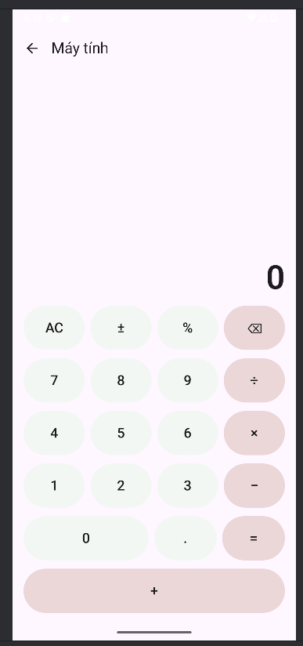
package com.example.applab.ui
import androidx.compose.foundation.layout.*
import androidx.compose.foundation.layout.RowScope
import androidx.compose.material.icons.Icons
import androidx.compose.material.icons.automirrored.filled.ArrowBack
import androidx.compose.material3.*
import androidx.compose.runtime.*
import androidx.compose.ui.Alignment
import androidx.compose.ui.Modifier
import androidx.compose.ui.text.font.FontWeight
import androidx.compose.ui.text.style.TextAlign
import androidx.compose.ui.unit.dp
import androidx.compose.ui.unit.sp
import androidx.navigation.NavController
import com.example.applab.ui.theme.PastelScreen // ✅ pastel wrapper
import java.math.BigDecimal
import java.math.MathContext
import java.math.RoundingMode
private enum class Op { ADD, SUB, MUL, DIV, NONE }
@OptIn(ExperimentalMaterial3Api::class)
@Composable
fun CalculatorScreen(nav: NavController) {
PastelScreen { // ✅ áp bảng màu pastel random cho màn hình này
var display by remember { mutableStateOf("0") }
var memory by remember { mutableStateOf<BigDecimal?>(null) }
var pending by remember { mutableStateOf(Op.NONE) }
var clearOnNext by remember { mutableStateOf(false) }
var error by remember { mutableStateOf<String?>(null) }
val mc = remember { MathContext(16, RoundingMode.HALF_UP) }
fun safeBD(s: String): BigDecimal = s.toBigDecimalOrNull() ?: BigDecimal.ZERO
fun formatBD(x: BigDecimal): String {
val scaled = x.stripTrailingZeros()
val s = scaled.toPlainString()
return if (s.length <= 16) s
else scaled.setScale(12, RoundingMode.HALF_UP).stripTrailingZeros().toPlainString()
}
// === LOGIC ===
fun inputDigit(d: Char) {
if (error != null) return
if (clearOnNext || display == "0") {
display = d.toString()
clearOnNext = false
} else if (display.length < 20) display += d
}
fun dot() { if (!display.contains('.')) display += "." }
fun toggleSign() { display = if (display.startsWith("-")) display.drop(1) else "-$display" }
fun percent() { display = formatBD(safeBD(display).divide(BigDecimal(100), mc)) }
fun clearAll() { display = "0"; memory = null; pending = Op.NONE; clearOnNext = false; error = null }
fun backspace() { display = if (display.length > 1) display.dropLast(1) else "0" }
fun doPending() {
val a = memory
val b = safeBD(display)
if (a == null) { memory = b; return }
try {
val res = when (pending) {
Op.ADD -> a.add(b, mc)
Op.SUB -> a.subtract(b, mc)
Op.MUL -> a.multiply(b, mc)
Op.DIV -> if (b.compareTo(BigDecimal.ZERO) == 0)
throw ArithmeticException("Chia cho 0")
else a.divide(b, 12, RoundingMode.HALF_UP)
else -> b
}
memory = res
display = formatBD(res)
} catch (ex: Exception) { error = "Lỗi: ${ex.message}" }
}
fun setOp(op: Op) { doPending(); pending = op; clearOnNext = true }
fun equalsNow() { doPending(); pending = Op.NONE; memory = null; clearOnNext = true }
// === UI ===
Scaffold(
topBar = {
TopAppBar(
title = { Text("Máy tính") },
navigationIcon = {
IconButton(onClick = { nav.popBackStack() }) {
Icon(Icons.AutoMirrored.Filled.ArrowBack, contentDescription = "Back")
}
}
)
}
) { padding ->
Column(
Modifier.padding(padding).fillMaxSize().padding(16.dp),
verticalArrangement = Arrangement.spacedBy(12.dp)
) {
// Hiển thị màn hình
Column(
Modifier.fillMaxWidth().weight(1f),
verticalArrangement = Arrangement.Bottom,
horizontalAlignment = Alignment.End
) {
if (error != null) {
Text(error!!, color = MaterialTheme.colorScheme.error)
Spacer(Modifier.height(4.dp))
}
Text(
text = display,
fontSize = 48.sp,
fontWeight = FontWeight.SemiBold,
textAlign = TextAlign.End,
maxLines = 1,
modifier = Modifier.fillMaxWidth()
)
}
// === HÀM COMPOSABLE CON BÊN TRONG ===
@Composable
fun RowScope.Key(text: String, onClick: () -> Unit, isOp: Boolean = false) {
val mod = Modifier.weight(1f).height(64.dp)
if (isOp)
Button(onClick = onClick, modifier = mod) { Text(text, fontSize = 20.sp) }
else
FilledTonalButton(onClick = onClick, modifier = mod) { Text(text, fontSize = 20.sp) }
}
// === Các hàng phím ===
Row(horizontalArrangement = Arrangement.spacedBy(8.dp)) {
Key("AC", ::clearAll)
Key("±", ::toggleSign)
Key("%", ::percent)
Key("⌫", ::backspace, true)
}
Row(horizontalArrangement = Arrangement.spacedBy(8.dp)) {
Key("7", { inputDigit('7') })
Key("8", { inputDigit('8') })
Key("9", { inputDigit('9') })
Key("÷", { setOp(Op.DIV) }, true)
}
Row(horizontalArrangement = Arrangement.spacedBy(8.dp)) {
Key("4", { inputDigit('4') })
Key("5", { inputDigit('5') })
Key("6", { inputDigit('6') })
Key("×", { setOp(Op.MUL) }, true)
}
Row(horizontalArrangement = Arrangement.spacedBy(8.dp)) {
Key("1", { inputDigit('1') })
Key("2", { inputDigit('2') })
Key("3", { inputDigit('3') })
Key("−", { setOp(Op.SUB) }, true)
}
Row(horizontalArrangement = Arrangement.spacedBy(8.dp)) {
FilledTonalButton(onClick = { inputDigit('0') }, modifier = Modifier.weight(2f).height(64.dp)) {
Text("0", fontSize = 20.sp)
}
FilledTonalButton(onClick = ::dot, modifier = Modifier.weight(1f).height(64.dp)) {
Text(".", fontSize = 20.sp)
}
Button(onClick = ::equalsNow, modifier = Modifier.weight(1f).height(64.dp)) {
Text("=", fontSize = 20.sp)
}
}
Row(horizontalArrangement = Arrangement.spacedBy(8.dp)) {
Button(onClick = { setOp(Op.ADD) }, modifier = Modifier.fillMaxWidth().height(64.dp)) {
Text("+", fontSize = 20.sp)
}
}
}
}
}
}

  - Tạo ứng dụng tung xúc xắc
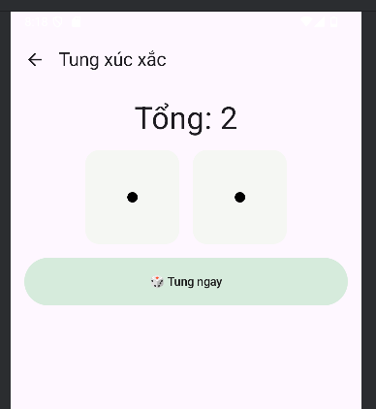
package com.example.applab.ui
import androidx.compose.animation.core.LinearEasing
import androidx.compose.animation.core.RepeatMode
import androidx.compose.animation.core.animateFloat
import androidx.compose.animation.core.infiniteRepeatable
import androidx.compose.animation.core.rememberInfiniteTransition
import androidx.compose.animation.core.tween
import androidx.compose.foundation.background
import androidx.compose.foundation.layout.*
import androidx.compose.foundation.shape.CircleShape
import androidx.compose.foundation.shape.RoundedCornerShape
import androidx.compose.material.icons.Icons
import androidx.compose.material.icons.automirrored.filled.ArrowBack
import androidx.compose.material3.*
import androidx.compose.runtime.*
import androidx.compose.ui.Alignment
import androidx.compose.ui.Modifier
import androidx.compose.ui.draw.rotate
import androidx.compose.ui.graphics.Color
import androidx.compose.ui.unit.dp
import androidx.compose.ui.unit.sp
import androidx.navigation.NavController
import kotlinx.coroutines.delay
import kotlinx.coroutines.launch
import kotlin.random.Random
import com.example.applab.ui.theme.PastelScreen // ✅ đúng package
import androidx.compose.runtime.mutableIntStateOf
@OptIn(ExperimentalMaterial3Api::class)
@Composable
fun DiceScreen(nav: NavController) {
PastelScreen {
var d1 by remember { mutableIntStateOf(1) }
var d2 by remember { mutableIntStateOf(1) }
var rolling by remember { mutableStateOf(false) }
var history by remember { mutableStateOf(listOf<Pair<Int, Int>>()) }
val infinite = rememberInfiniteTransition(label = "roll")
val angle by infinite.animateFloat(
initialValue = -8f,
targetValue = 8f,
animationSpec = infiniteRepeatable(
tween(120, easing = LinearEasing),
RepeatMode.Reverse
),
label = "angle"
)
val scope = rememberCoroutineScope()
suspend fun rollDice() {
rolling = true
repeat(10) {
d1 = Random.nextInt(1, 7)
d2 = Random.nextInt(1, 7)
delay(60)
}
rolling = false
history = (listOf(d1 to d2) + history).take(10)
}
Scaffold(
topBar = {
TopAppBar(
title = { Text("Tung xúc xắc") },
navigationIcon = {
IconButton(onClick = { nav.popBackStack() }) {
Icon(Icons.AutoMirrored.Filled.ArrowBack, contentDescription = "Back")
}
}
)
}
) { padding ->
Column(
modifier = Modifier
.padding(padding)
.fillMaxSize()
.padding(16.dp),
verticalArrangement = Arrangement.spacedBy(16.dp),
horizontalAlignment = Alignment.CenterHorizontally
) {
Text("Tổng: ${d1 + d2}", fontSize = 36.sp)
Row(
horizontalArrangement = Arrangement.spacedBy(16.dp),
verticalAlignment = Alignment.CenterVertically
) {
Die(face = d1, modifier = Modifier.size(110.dp).rotate(if (rolling) angle else 0f))
Die(face = d2, modifier = Modifier.size(110.dp).rotate(if (rolling) -angle else 0f))
}
Button(
onClick = { if (!rolling) scope.launch { rollDice() } },
enabled = !rolling,
modifier = Modifier.fillMaxWidth().height(56.dp)
) {
Text(if (rolling) "Đang tung..." else "🎲 Tung ngay")
}
if (history.isNotEmpty()) {
Text("Lịch sử (gần nhất):", style = MaterialTheme.typography.titleMedium)
Column(Modifier.fillMaxWidth()) {
history.forEachIndexed { idx, (a, b) ->
Text("${idx + 1}. $a + $b = ${a + b}")
}
}
}
}
}
}
}
@Composable
private fun Die(face: Int, modifier: Modifier = Modifier) {
Box(
modifier
.background(MaterialTheme.colorScheme.surfaceVariant, RoundedCornerShape(16.dp))
.padding(10.dp),
contentAlignment = Alignment.Center
) {
val dot = @Composable {
Box(Modifier.size(12.dp).background(Color.Black, CircleShape))
}
Column(verticalArrangement = Arrangement.SpaceBetween, modifier = Modifier.fillMaxSize()) {
Row(Modifier.fillMaxWidth(), horizontalArrangement = Arrangement.SpaceBetween) {
if (face in listOf(4, 5, 6)) dot() else Spacer(Modifier.size(12.dp))
if (face == 6) dot() else Spacer(Modifier.size(12.dp))
if (face in listOf(4, 5, 6)) dot() else Spacer(Modifier.size(12.dp))
}
Row(Modifier.fillMaxWidth(), horizontalArrangement = Arrangement.Center) {
if (face in listOf(1, 3, 5)) dot() else Spacer(Modifier.size(12.dp))
}
Row(Modifier.fillMaxWidth(), horizontalArrangement = Arrangement.SpaceBetween) {
if (face in listOf(2, 3, 4, 5, 6)) dot() else Spacer(Modifier.size(12.dp))
if (face == 6) dot() else Spacer(Modifier.size(12.dp))
if (face in listOf(2, 3, 4, 5, 6)) dot() else Spacer(Modifier.size(12.dp))
}
}
}
}

- LAB 2
  - Tạo ứng dụng random màu và icon
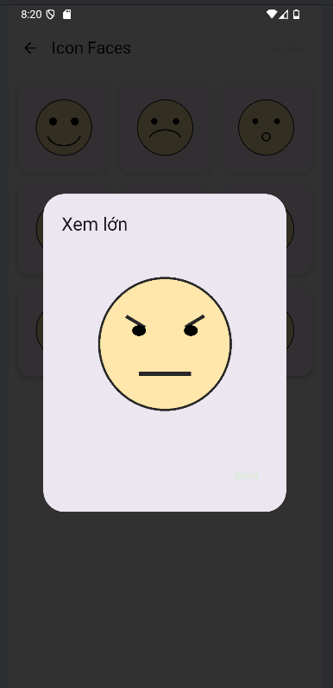
package com.example.applab.ui
import androidx.compose.foundation.Image
import androidx.compose.foundation.clickable
import androidx.compose.foundation.layout.*
import androidx.compose.foundation.lazy.grid.GridCells
import androidx.compose.foundation.lazy.grid.LazyVerticalGrid
import androidx.compose.foundation.lazy.grid.items
import androidx.compose.material.icons.Icons
import androidx.compose.material.icons.automirrored.filled.ArrowBack
import androidx.compose.material3.*
import androidx.compose.runtime.*
import androidx.compose.ui.Alignment
import androidx.compose.ui.Modifier
import androidx.compose.ui.res.painterResource
import androidx.compose.ui.unit.dp
import androidx.navigation.NavController
import com.example.applab.ui.theme.PastelScreen
import com.example.applab.R
import androidx.compose.ui.graphics.Color
import kotlin.random.Random
@OptIn(ExperimentalMaterial3Api::class)
@Composable
fun IconsGridScreen(nav: NavController) {
// TODO: đổi ID cho khớp tên bạn đặt trong res/drawable
val icons = listOf(
R.drawable.icon_1_happy,
R.drawable.icon_2_sad,
R.drawable.icon_3_surprised,
R.drawable.icon_4_wink,
R.drawable.icon_5_angry,
R.drawable.icon_6_confused,
R.drawable.icon_7_cool,
R.drawable.icon_8_love,
R.drawable.icon_9_sleepy
)
PastelScreen {
var selected by remember { mutableStateOf<Int?>(null) }
Scaffold(
topBar = {
TopAppBar(
title = { Text("Icon Faces") },
navigationIcon = {
IconButton(onClick = { nav.popBackStack() }) {
Icon(Icons.AutoMirrored.Filled.ArrowBack, contentDescription = "Back")
}
},
actions = {
TextButton(onClick = {
selected = icons.random()
}) { Text("Random") }
},
colors = TopAppBarDefaults.topAppBarColors(containerColor = Color.Transparent)
)
},
containerColor = MaterialTheme.colorScheme.surfaceVariant.copy(alpha = 0.25f)
) { p ->
Box(
modifier = Modifier
.padding(p)
.fillMaxSize()
) {
LazyVerticalGrid(
columns = GridCells.Fixed(3),
contentPadding = PaddingValues(12.dp),
verticalArrangement = Arrangement.spacedBy(12.dp),
horizontalArrangement = Arrangement.spacedBy(12.dp),
modifier = Modifier.fillMaxSize()
) {
items(icons) { resId ->
Surface(
tonalElevation = 2.dp,
shadowElevation = 4.dp,
shape = MaterialTheme.shapes.large,
modifier = Modifier
.aspectRatio(1f)
.clickable { selected = resId }
) {
Box(contentAlignment = Alignment.Center) {
Image(
painter = painterResource(id = resId),
contentDescription = null,
modifier = Modifier
.fillMaxSize()
.padding(8.dp)
)
}
}
}
}
// Popup phóng to
if (selected != null) {
AlertDialog(
onDismissRequest = { selected = null },
confirmButton = {
TextButton(onClick = { selected = null }) { Text("Đóng") }
},
title = { Text("Xem lớn") },
text = {
Image(
painter = painterResource(id = selected!!),
contentDescription = null,
modifier = Modifier
.fillMaxWidth()
.height(250.dp)
)
}
)
}
}
}
}
}

  - Dùng custom progressbar để làm đẹp giao diện
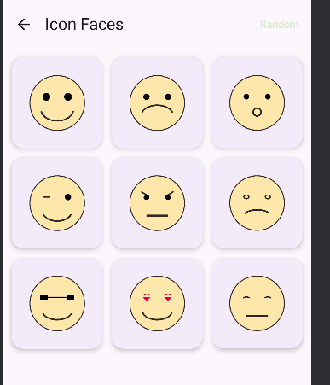

  - Dùng mainactivity để điều hướng các chức năng đã tạo
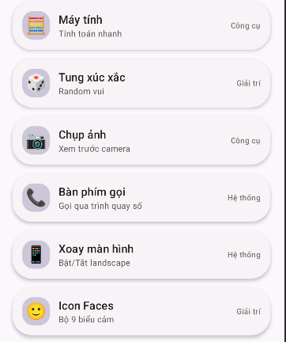
package com.example.applab
import android.os.Bundle
import androidx.activity.ComponentActivity
import androidx.activity.compose.setContent
import androidx.compose.material3.MaterialTheme
import androidx.compose.material3.Surface
import androidx.compose.runtime.Composable
import androidx.compose.runtime.remember
import androidx.compose.ui.platform.LocalContext
import androidx.lifecycle.viewmodel.compose.viewModel
import androidx.navigation.compose.NavHost
import androidx.navigation.compose.composable
import androidx.navigation.compose.rememberNavController
import com.example.applab.ui.*
import com.example.applab.ui.auth.AuthViewModel
class MainActivity : ComponentActivity() {
override fun onCreate(savedInstanceState: Bundle?) {
super.onCreate(savedInstanceState)
setContent {
MaterialTheme {
Surface {
val nav = rememberNavController()
// >>> Thêm 3 dòng dưới để chọn start theo SharedPreferences
val ctx = LocalContext.current
val authVm: AuthViewModel = viewModel(factory = AuthViewModel.Factory(ctx))
val start = remember { if (authVm.isLoggedIn()) "main" else "login" }
NavHost(
navController = nav,
startDestination = start // <<< thay "main" bằng biến start
) {
composable("main") { MainScreen(nav) }
composable("calculator") { CalculatorScreen(nav) }
composable("dice") { DiceScreen(nav) }
composable("camera") { CameraScreen(nav) }
composable("dialer") { DialerScreen(nav) }
composable("orientation") { OrientationScreen(nav) }
composable("login") { LoginScreen(nav) } // đã dùng SharedPreferences
composable("icons") { IconsGridScreen(nav) }
composable("vocab") { VocabTopicsScreen(nav) }
composable("converter") { ConverterScreen(nav) }
composable("colorplay") { ColorPlayScreen(nav) }
composable("fastfood") { FastFoodScreen(nav) }
composable("heroStories") {
HeroStoriesScreen(onBack = { nav.popBackStack() })
}
}
}
}
}
}
}

LAB 2 – BUỔI 2
- Lab 3
  - Tạo trang truyện cười có chức năng thay đổi lựa chọn ngôn ngữ
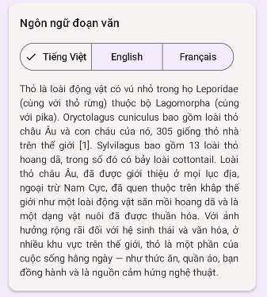
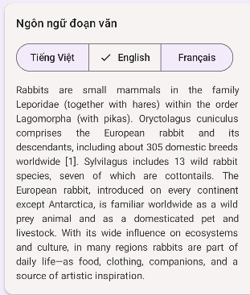
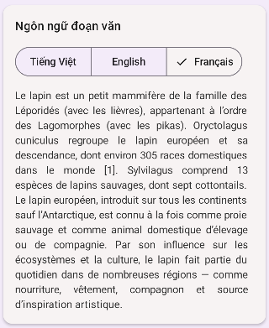
package com.example.applab.ui
import android.app.Activity
import android.content.Context
import android.content.ContextWrapper
import android.content.pm.ActivityInfo
import androidx.compose.foundation.layout.*
import androidx.compose.foundation.rememberScrollState
import androidx.compose.foundation.verticalScroll
import androidx.compose.material.icons.Icons
import androidx.compose.material.icons.filled.ArrowBack
import androidx.compose.material3.*
import androidx.compose.runtime.*
import androidx.compose.runtime.saveable.rememberSaveable
import androidx.compose.ui.Modifier
import androidx.compose.ui.platform.LocalContext
import androidx.compose.ui.text.style.TextAlign
import androidx.compose.ui.unit.dp
import androidx.navigation.NavController
import com.example.applab.ui.theme.PastelScreen
import androidx.compose.ui.graphics.Color
private tailrec fun Context.findActivity(): Activity? = when (this) {
is Activity -> this
is ContextWrapper -> baseContext.findActivity()
else -> null
}
private enum class Lang { VI, EN, FR }
@OptIn(ExperimentalMaterial3Api::class)
@Composable
fun OrientationScreen(nav: NavController) {
PastelScreen {
val ctx = LocalContext.current
val activity = remember { ctx.findActivity() } // null-safe
var allowRotate by rememberSaveable { mutableStateOf(true) }
var lang by rememberSaveable { mutableStateOf(Lang.VI.name) }
// Áp chính sách xoay màn hình
DisposableEffect(allowRotate, activity) {
activity?.requestedOrientation =
if (allowRotate) ActivityInfo.SCREEN_ORIENTATION_SENSOR
else ActivityInfo.SCREEN_ORIENTATION_PORTRAIT
onDispose { activity?.requestedOrientation = ActivityInfo.SCREEN_ORIENTATION_UNSPECIFIED }
}
// Nội dung theo ngôn ngữ
val text = remember(lang) {
when (Lang.valueOf(lang)) {
Lang.VI -> """
Thỏ là loài động vật có vú nhỏ trong họ Leporidae (cùng với thỏ rừng) thuộc bộ Lagomorpha (cùng với pika). Oryctolagus cuniculus bao gồm loài thỏ châu Âu và con cháu của nó, 305 giống thỏ nhà trên thế giới [1]. Sylvilagus bao gồm 13 loài thỏ hoang dã, trong số đó có bảy loài cottontail. Loài thỏ châu Âu, đã được giới thiệu ở mọi lục địa, ngoại trừ Nam Cực, đã quen thuộc trên khắp thế giới như một loài động vật săn mồi hoang dã và là một dạng vật nuôi đã được thuần hóa. Với ảnh hưởng rộng rãi đối với hệ sinh thái và văn hóa, ở nhiều khu vực trên thế giới, thỏ là một phần của cuộc sống hằng ngày — như thức ăn, quần áo, bạn đồng hành và là nguồn cảm hứng nghệ thuật.
""".trimIndent()
Lang.EN -> """
Rabbits are small mammals in the family Leporidae (together with hares) within the order Lagomorpha (with pikas). Oryctolagus cuniculus comprises the European rabbit and its descendants, including about 305 domestic breeds worldwide [1]. Sylvilagus includes 13 wild rabbit species, seven of which are cottontails. The European rabbit, introduced on every continent except Antarctica, is familiar worldwide as a wild prey animal and as a domesticated pet and livestock. With its wide influence on ecosystems and culture, in many regions rabbits are part of daily life—as food, clothing, companions, and a source of artistic inspiration.
""".trimIndent()
Lang.FR -> """
Le lapin est un petit mammifère de la famille des Léporidés (avec les lièvres), appartenant à l’ordre des Lagomorphes (avec les pikas). Oryctolagus cuniculus regroupe le lapin européen et sa descendance, dont environ 305 races domestiques dans le monde [1]. Sylvilagus comprend 13 espèces de lapins sauvages, dont sept cottontails. Le lapin européen, introduit sur tous les continents sauf l’Antarctique, est connu à la fois comme proie sauvage et comme animal domestique d’élevage ou de compagnie. Par son influence sur les écosystèmes et la culture, le lapin fait partie du quotidien dans de nombreuses régions — comme nourriture, vêtement, compagnon et source d’inspiration artistique.
""".trimIndent()
}
}
Scaffold(
topBar = {
TopAppBar(
title = { Text("Xoay màn hình & Ngôn ngữ") },
navigationIcon = {
IconButton(onClick = { nav.popBackStack() }) {
Icon(Icons.Filled.ArrowBack, contentDescription = "Back")
}
},
colors = TopAppBarDefaults.topAppBarColors(
containerColor = Color.Transparent
)
)
},
containerColor = MaterialTheme.colorScheme.surfaceVariant.copy(alpha = 0.25f)
) { p ->
// Container card lớn, bo góc – tạo cảm giác “app chuyên nghiệp”
Surface(
shape = MaterialTheme.shapes.extraLarge,
tonalElevation = 2.dp,
shadowElevation = 8.dp,
modifier = Modifier
.padding(p)
.fillMaxSize()
.padding(12.dp)
) {
Column(
Modifier
.fillMaxSize()
.padding(16.dp)
.verticalScroll(rememberScrollState()),
verticalArrangement = Arrangement.spacedBy(16.dp)
) {
// Khối điều khiển xoay
ElevatedCard(
colors = CardDefaults.elevatedCardColors(
containerColor = MaterialTheme.colorScheme.secondaryContainer
),
elevation = CardDefaults.elevatedCardElevation(defaultElevation = 2.dp)
) {
Column(Modifier.padding(16.dp), verticalArrangement = Arrangement.spacedBy(12.dp)) {
Text("Cho phép xoay ngang?", style = MaterialTheme.typography.titleMedium)
SingleChoiceSegmentedButtonRow {
SegmentedButton(
selected = allowRotate,
onClick = { allowRotate = true },
shape = SegmentedButtonDefaults.itemShape(0, 2),
label = { Text("On") }
)
SegmentedButton(
selected = !allowRotate,
onClick = { allowRotate = false },
shape = SegmentedButtonDefaults.itemShape(1, 2),
label = { Text("Off") }
)
}
Text(
if (allowRotate) "On: màn hình có thể xoay ngang/dọc."
else "Off: khóa dọc, không cho xoay ngang.",
color = MaterialTheme.colorScheme.onSecondaryContainer.copy(alpha = 0.8f),
style = MaterialTheme.typography.bodyMedium
)
}
}
// Khối chọn ngôn ngữ
ElevatedCard(
colors = CardDefaults.elevatedCardColors(
containerColor = MaterialTheme.colorScheme.secondaryContainer
),
elevation = CardDefaults.elevatedCardElevation(defaultElevation = 2.dp)
) {
Column(Modifier.padding(16.dp), verticalArrangement = Arrangement.spacedBy(12.dp)) {
Text("Ngôn ngữ đoạn văn", style = MaterialTheme.typography.titleMedium)
SingleChoiceSegmentedButtonRow {
SegmentedButton(
selected = lang == Lang.VI.name,
onClick = { lang = Lang.VI.name },
shape = SegmentedButtonDefaults.itemShape(0, 3),
label = { Text("Tiếng Việt") }
)
SegmentedButton(
selected = lang == Lang.EN.name,
onClick = { lang = Lang.EN.name },
shape = SegmentedButtonDefaults.itemShape(1, 3),
label = { Text("English") }
)
SegmentedButton(
selected = lang == Lang.FR.name,
onClick = { lang = Lang.FR.name },
shape = SegmentedButtonDefaults.itemShape(2, 3),
label = { Text("Français") }
)
}
Text(
text = text,
textAlign = TextAlign.Justify,
color = MaterialTheme.colorScheme.onSecondaryContainer.copy(alpha = 0.9f),
style = MaterialTheme.typography.bodyMedium
)
}
}
}
}
}
}
}
  - Tạo chức năng on/off cho phép màn hình điện thoại quay ngang
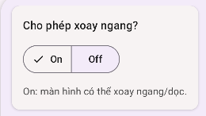


- Lab 4
  - Tạo trang login dùng Toast để hiển thị thông báo
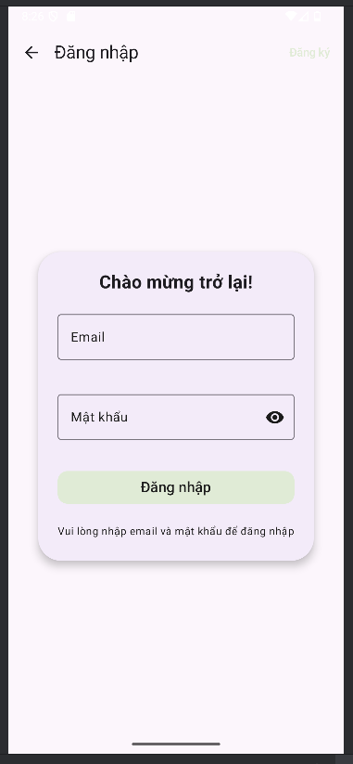
@file:OptIn(ExperimentalMaterial3Api::class)
package com.example.applab.ui
import android.widget.Toast
import androidx.compose.foundation.layout.*
import androidx.compose.foundation.text.KeyboardActions
import androidx.compose.foundation.text.KeyboardOptions
import androidx.compose.material.icons.Icons
import androidx.compose.material.icons.filled.ArrowBack
import androidx.compose.material3.*
import androidx.compose.runtime.*
import androidx.compose.ui.Alignment
import androidx.compose.ui.Modifier
import androidx.compose.ui.platform.LocalContext
import androidx.compose.ui.text.font.FontWeight
import androidx.compose.ui.text.input.ImeAction
import androidx.compose.ui.text.input.KeyboardType
import androidx.compose.ui.text.input.PasswordVisualTransformation
import androidx.compose.ui.text.input.VisualTransformation
import androidx.compose.ui.unit.dp
import androidx.compose.ui.unit.sp
import androidx.navigation.NavController
import androidx.lifecycle.viewmodel.compose.viewModel
import com.example.applab.ui.auth.AuthViewModel
import com.example.applab.ui.theme.PastelScreen
import androidx.compose.material.icons.filled.Visibility
import androidx.compose.material.icons.filled.VisibilityOff
import androidx.compose.ui.graphics.Color
@Composable
fun LoginScreen(nav: NavController) {
PastelScreen {
val ctx = LocalContext.current
val vm: AuthViewModel = viewModel(factory = AuthViewModel.Factory(ctx))
// Nếu đã đăng nhập -> vào thẳng main
LaunchedEffect(Unit) {
if (vm.isLoggedIn()) {
nav.navigate("main") { popUpTo("login") { inclusive = true } }
}
}
var isLoginMode by remember { mutableStateOf(true) }
var email by remember { mutableStateOf("") }
var password by remember { mutableStateOf("") }
var confirm by remember { mutableStateOf("") } // chỉ dùng khi đăng ký
var showPass by remember { mutableStateOf(false) }
var showConfirm by remember { mutableStateOf(false) }
// validate đơn giản
val emailError = remember(email) { email.isNotBlank() && !email.contains("@") }
val passError = remember(password) { password.isNotEmpty() && password.length < 4 }
val confirmError = remember(confirm, password, isLoginMode) {
!isLoginMode && confirm.isNotEmpty() && confirm != password
}
Scaffold(
topBar = {
TopAppBar(
title = { Text(if (isLoginMode) "Đăng nhập" else "Đăng ký") },
navigationIcon = {
IconButton(onClick = { nav.popBackStack() }) {
Icon(Icons.Filled.ArrowBack, contentDescription = "Back")
}
},
actions = {
TextButton(onClick = { isLoginMode = !isLoginMode }) {
Text(if (isLoginMode) "Đăng ký" else "Đăng nhập")
}
},
colors = TopAppBarDefaults.topAppBarColors(
containerColor = Color.Transparent
)
)
},
containerColor = MaterialTheme.colorScheme.surfaceVariant.copy(alpha = 0.25f)
) { padding ->
Box(
modifier = Modifier
.padding(padding)
.fillMaxSize(),
contentAlignment = Alignment.Center
) {
Surface(
shape = MaterialTheme.shapes.extraLarge,
tonalElevation = 2.dp,
shadowElevation = 6.dp,
modifier = Modifier
.fillMaxWidth(0.9f)
.padding(16.dp)
) {
Column(
Modifier
.padding(24.dp)
.fillMaxWidth(),
verticalArrangement = Arrangement.spacedBy(18.dp),
horizontalAlignment = Alignment.CenterHorizontally
) {
Text(
if (isLoginMode) "Chào mừng trở lại!"
else "Tạo tài khoản mới",
fontWeight = FontWeight.Bold,
fontSize = 22.sp,
color = MaterialTheme.colorScheme.onSurface
)
// Email
OutlinedTextField(
value = email,
onValueChange = { email = it },
label = { Text("Email") },
singleLine = true,
isError = emailError,
supportingText = {
if (emailError) Text("Email cần có ký tự '@'")
},
modifier = Modifier.fillMaxWidth(),
keyboardOptions = KeyboardOptions(
keyboardType = KeyboardType.Email,
imeAction = ImeAction.Next
)
)
// Password
OutlinedTextField(
value = password,
onValueChange = { password = it },
label = { Text("Mật khẩu") },
singleLine = true,
isError = passError,
supportingText = {
if (passError) Text("Mật khẩu tối thiểu 4 ký tự")
},
modifier = Modifier.fillMaxWidth(),
keyboardOptions = KeyboardOptions(
keyboardType = KeyboardType.Password,
imeAction = if (isLoginMode) ImeAction.Done else ImeAction.Next
),
keyboardActions = KeyboardActions(
onDone = {
if (isLoginMode) handleLogin(vm, email, password, nav, ctx)
}
),
visualTransformation = if (showPass) VisualTransformation.None else PasswordVisualTransformation(),
trailingIcon = {
IconButton(onClick = { showPass = !showPass }) {
Icon(
if (showPass) Icons.Filled.VisibilityOff else Icons.Filled.Visibility,
contentDescription = "Toggle password"
)
}
}
)
// Confirm password (only for register)
if (!isLoginMode) {
OutlinedTextField(
value = confirm,
onValueChange = { confirm = it },
label = { Text("Nhập lại mật khẩu") },
singleLine = true,
isError = confirmError,
supportingText = {
if (confirmError) Text("Mật khẩu nhập lại không khớp")
},
modifier = Modifier.fillMaxWidth(),
keyboardOptions = KeyboardOptions(
keyboardType = KeyboardType.Password,
imeAction = ImeAction.Done
),
keyboardActions = KeyboardActions(
onDone = {
handleRegister(vm, email, password, confirm, ctx)
}
),
visualTransformation = if (showConfirm) VisualTransformation.None else PasswordVisualTransformation(),
trailingIcon = {
IconButton(onClick = { showConfirm = !showConfirm }) {
Icon(
if (showConfirm) Icons.Filled.VisibilityOff else Icons.Filled.Visibility,
contentDescription = "Toggle password"
)
}
}
)
}
Button(
onClick = {
if (isLoginMode) {
handleLogin(vm, email, password, nav, ctx)
} else {
handleRegister(vm, email, password, confirm, ctx)
}
},
modifier = Modifier.fillMaxWidth(),
shape = MaterialTheme.shapes.medium,
colors = ButtonDefaults.buttonColors(
containerColor = MaterialTheme.colorScheme.primary,
contentColor = MaterialTheme.colorScheme.onPrimary
)
) {
Text(
if (isLoginMode) "Đăng nhập" else "Đăng ký",
fontSize = 18.sp,
fontWeight = FontWeight.Medium
)
}
Text(
if (isLoginMode)
"Vui lòng nhập email và mật khẩu để đăng nhập"
else
"Nhập email và đặt mật khẩu để đăng ký",
color = MaterialTheme.colorScheme.onSurfaceVariant,
fontSize = 13.sp
)
}
}
}
}
}
}
// ==== Helper actions ====
private fun handleLogin(
vm: AuthViewModel,
email: String,
password: String,
nav: NavController,
ctx: android.content.Context
) {
val r = vm.login(email, password)
Toast.makeText(ctx, r.message, Toast.LENGTH_SHORT).show()
if (r.ok) {
nav.navigate("main") { popUpTo("login") { inclusive = true } }
}
}
private fun handleRegister(
vm: AuthViewModel,
email: String,
password: String,
confirm: String,
ctx: android.content.Context
) {
if (email.isBlank() || !email.contains("@")) {
Toast.makeText(ctx, "Email không hợp lệ", Toast.LENGTH_SHORT).show()
return
}
if (password.length < 4) {
Toast.makeText(ctx, "Mật khẩu tối thiểu 4 ký tự", Toast.LENGTH_SHORT).show()
return
}
if (password != confirm) {
Toast.makeText(ctx, "Mật khẩu nhập lại không khớp", Toast.LENGTH_SHORT).show()
return
}
val r = vm.register(email, password)
Toast.makeText(ctx, r.message, Toast.LENGTH_SHORT).show()
}

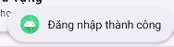

  - Tạo trang học tiếng anh bằng cách sử dụng toast
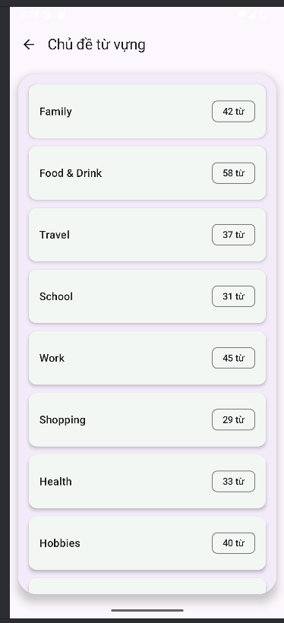
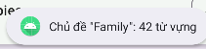
package com.example.applab.ui
import android.widget.Toast
import androidx.compose.foundation.clickable
import androidx.compose.foundation.layout.*
import androidx.compose.foundation.lazy.LazyColumn
import androidx.compose.foundation.lazy.items
import androidx.compose.material.icons.Icons
import androidx.compose.material.icons.automirrored.filled.ArrowBack
import androidx.compose.material3.*
import androidx.compose.runtime.Composable
import androidx.compose.runtime.remember
import androidx.compose.ui.Alignment
import androidx.compose.ui.Modifier
import androidx.compose.ui.platform.LocalContext
import androidx.compose.ui.unit.dp
import androidx.navigation.NavController
import com.example.applab.ui.theme.PastelScreen
import androidx.compose.ui.graphics.Color
@OptIn(ExperimentalMaterial3Api::class)
@Composable
fun VocabTopicsScreen(nav: NavController) {
PastelScreen {
val ctx = LocalContext.current
// Demo data: chủ đề -> số từ
val topics: List<Pair<String, Int>> = remember {
listOf(
"Family" to 42,
"Food & Drink" to 58,
"Travel" to 37,
"School" to 31,
"Work" to 45,
"Shopping" to 29,
"Health" to 33,
"Hobbies" to 40,
"Technology" to 36
)
}
Scaffold(
topBar = {
TopAppBar(
title = { Text("Chủ đề từ vựng") },
navigationIcon = {
IconButton(onClick = { nav.popBackStack() }) {
Icon(Icons.AutoMirrored.Filled.ArrowBack, contentDescription = "Back")
}
},
colors = TopAppBarDefaults.topAppBarColors(containerColor = Color.Transparent)
)
},
containerColor = MaterialTheme.colorScheme.surfaceVariant.copy(alpha = 0.25f)
) { p ->
// Card lớn cho nội dung – đồng bộ pastel
Surface(
shape = MaterialTheme.shapes.extraLarge,
tonalElevation = 2.dp,
shadowElevation = 8.dp,
modifier = Modifier
.padding(p)
.fillMaxSize()
.padding(12.dp)
) {
LazyColumn(
contentPadding = PaddingValues(16.dp),
verticalArrangement = Arrangement.spacedBy(12.dp)
) {
items(topics) { (title, count) ->
ElevatedCard(
onClick = {
Toast.makeText(
ctx,
"Chủ đề \"$title\": $count từ vựng",
Toast.LENGTH_SHORT
).show()
},
colors = CardDefaults.elevatedCardColors(
containerColor = MaterialTheme.colorScheme.secondaryContainer
),
elevation = CardDefaults.elevatedCardElevation(defaultElevation = 3.dp),
modifier = Modifier.fillMaxWidth()
) {
Row(
modifier = Modifier
.fillMaxWidth()
.padding(16.dp),
verticalAlignment = Alignment.CenterVertically
) {
Text(
title,
style = MaterialTheme.typography.titleMedium,
modifier = Modifier.weight(1f)
)
AssistChip(
onClick = {
Toast.makeText(
ctx,
"Chủ đề \"$title\": $count từ vựng",
Toast.LENGTH_SHORT
).show()
},
label = { Text("$count từ") }
)
}
}
}
}
}
}
}
}

  - Tạo trang hiển thị icon theo các chế độ mặc định hoặc random
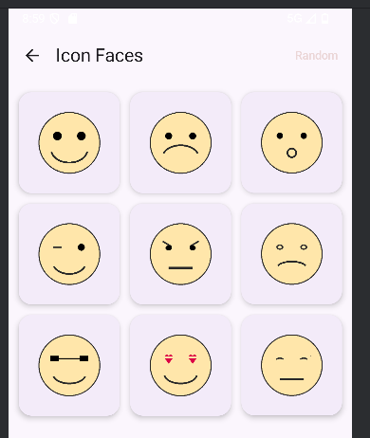

- Lab 5
  - Tạo trang gọi điện thoại có chức năng Quick call
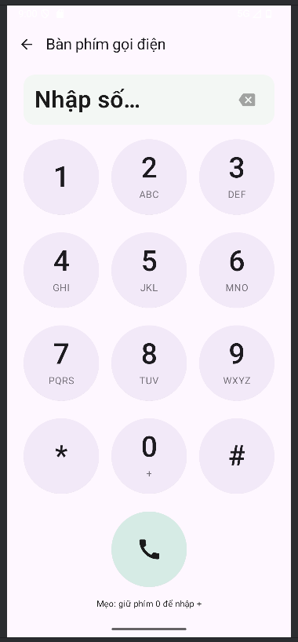
@file:OptIn(
androidx.compose.foundation.ExperimentalFoundationApi::class,
androidx.compose.material3.ExperimentalMaterial3Api::class
)
package com.example.applab.ui
import android.content.ActivityNotFoundException
import android.content.Intent
import android.net.Uri
import androidx.compose.foundation.combinedClickable
import androidx.compose.foundation.layout.* // Row, Column, Spacer, RowScope, etc.
import androidx.compose.foundation.shape.CircleShape
import androidx.compose.foundation.shape.RoundedCornerShape
import androidx.compose.material.icons.Icons
import androidx.compose.material.icons.automirrored.filled.ArrowBack
import androidx.compose.material.icons.filled.Backspace
import androidx.compose.material.icons.filled.Call
import androidx.compose.material3.*
import androidx.compose.runtime.*
import androidx.compose.runtime.saveable.rememberSaveable
import androidx.compose.ui.Alignment
import androidx.compose.ui.Modifier
import androidx.compose.ui.draw.clip
import androidx.compose.ui.platform.LocalContext
import androidx.compose.ui.text.font.FontWeight
import androidx.compose.ui.text.style.TextAlign
import androidx.compose.ui.unit.Dp
import androidx.compose.ui.unit.dp
import androidx.compose.ui.unit.sp
import androidx.navigation.NavController
import com.example.applab.ui.theme.PastelScreen
@Composable
fun DialerScreen(nav: NavController) {
PastelScreen {
val ctx = LocalContext.current
var number by rememberSaveable { mutableStateOf("") }
val maxLen = 20
fun add(ch: String) { if (number.length < maxLen) number += ch }
fun backspace() { if (number.isNotEmpty()) number = number.dropLast(1) }
fun clearAll() { number = "" }
fun dial() {
if (number.isEmpty()) return
val intent = Intent(Intent.ACTION_DIAL, Uri.parse("tel:$number"))
try {
// Tránh crash nếu máy không có app gọi điện
val pm = ctx.packageManager
val canHandle = intent.resolveActivity(pm) != null
if (canHandle) ctx.startActivity(intent)
// nếu không có app, im lặng bỏ qua (hoặc hiển thị Snackbar tuỳ bạn)
} catch (_: ActivityNotFoundException) {
// bỏ qua để không crash
} catch (_: Exception) {
// phòng xa các lỗi khác
}
}
Scaffold(
topBar = {
TopAppBar(
title = { Text("Bàn phím gọi điện") },
navigationIcon = {
IconButton(onClick = { nav.popBackStack() }) {
Icon(Icons.AutoMirrored.Filled.ArrowBack, contentDescription = "Back")
}
},
actions = {
if (number.isNotEmpty())
TextButton(onClick = ::clearAll) { Text("Xóa hết") }
}
)
}
) { padding ->
BoxWithConstraints(
modifier = Modifier
.padding(padding)
.fillMaxSize()
) {
val horizontalPadding = 24.dp
val gap = 18.dp
val keySize = ((maxWidth - horizontalPadding * 2) - gap * 2) / 3
Column(
Modifier
.fillMaxSize()
.padding(horizontal = horizontalPadding, vertical = 12.dp),
verticalArrangement = Arrangement.SpaceBetween
) {
Surface(
shape = RoundedCornerShape(16.dp),
color = MaterialTheme.colorScheme.surfaceVariant,
tonalElevation = 2.dp,
modifier = Modifier.fillMaxWidth()
) {
Row(
Modifier
.fillMaxWidth()
.padding(horizontal = 16.dp, vertical = 12.dp),
verticalAlignment = Alignment.CenterVertically
) {
Text(
text = if (number.isEmpty()) "Nhập số…" else number,
fontSize = 34.sp,
fontWeight = FontWeight.SemiBold,
lineHeight = 38.sp,
modifier = Modifier.weight(1f),
maxLines = 1
)
IconButton(onClick = ::backspace, enabled = number.isNotEmpty()) {
Icon(Icons.Default.Backspace, contentDescription = "Xóa")
}
}
}
Spacer(Modifier.height(8.dp))
KeyRow(gap) {
DialKey("1", size = keySize) { add("1") }
DialKey("2", "ABC", size = keySize) { add("2") }
DialKey("3", "DEF", size = keySize) { add("3") }
}
KeyRow(gap) {
DialKey("4", "GHI", size = keySize) { add("4") }
DialKey("5", "JKL", size = keySize) { add("5") }
DialKey("6", "MNO", size = keySize) { add("6") }
}
KeyRow(gap) {
DialKey("7", "PQRS", size = keySize) { add("7") }
DialKey("8", "TUV", size = keySize) { add("8") }
DialKey("9", "WXYZ", size = keySize) { add("9") }
}
KeyRow(gap) {
DialKey("*", size = keySize) { add("*") }
DialKey("0", "+", size = keySize, onLongClick = { add("+") }) { add("0") }
DialKey("#", size = keySize) { add("#") }
}
Box(Modifier.fillMaxWidth(), contentAlignment = Alignment.Center) {
Surface(
shape = CircleShape,
color = MaterialTheme.colorScheme.primary,
tonalElevation = 0.dp,
shadowElevation = 6.dp,
modifier = Modifier
.size(keySize)
.clip(CircleShape)
.combinedClickable(onClick = { dial() })
) {
Box(contentAlignment = Alignment.Center, modifier = Modifier.fillMaxSize()) {
Icon(
Icons.Default.Call,
contentDescription = "Gọi",
tint = MaterialTheme.colorScheme.onPrimary,
modifier = Modifier.size(keySize * 0.35f)
)
}
}
}
Text(
"Mẹo: giữ phím 0 để nhập +",
color = MaterialTheme.colorScheme.onSurfaceVariant,
fontSize = 12.sp,
modifier = Modifier
.fillMaxWidth()
.padding(top = 6.dp),
textAlign = TextAlign.Center
)
}
}
}
}
}
/* ---------- UI helpers ---------- */
@Composable
private fun KeyRow(gap: Dp, content: @Composable RowScope.() -> Unit) {
Row(
Modifier.fillMaxWidth(),
horizontalArrangement = Arrangement.spacedBy(gap),
verticalAlignment = Alignment.CenterVertically,
content = content
)
Spacer(Modifier.height(12.dp))
}
@Composable
private fun DialKey(
label: String,
sub: String? = null,
size: Dp,
onLongClick: (() -> Unit)? = null,
onClick: () -> Unit,
) {
Surface(
shape = CircleShape,
color = MaterialTheme.colorScheme.surface,
tonalElevation = 3.dp,
shadowElevation = 2.dp,
modifier = Modifier
.size(size)
.clip(CircleShape)
.combinedClickable(onClick = onClick, onLongClick = onLongClick)
) {
Column(
Modifier.fillMaxSize(),
verticalArrangement = Arrangement.Center,
horizontalAlignment = Alignment.CenterHorizontally
) {
Text(label, fontSize = (size.value * 0.38f).sp, fontWeight = FontWeight.Medium)
if (sub != null) {
Spacer(Modifier.height(2.dp))
Text(
sub,
fontSize = (size.value * 0.13f).sp,
color = MaterialTheme.colorScheme.onSurface.copy(alpha = 0.6f)
)
}
}
}
}

LAB 3 – BUỔI 3
- Lab 6
  - Tạo trang có chức năng đổi tiền tệ sử dụng icon để làm đẹp
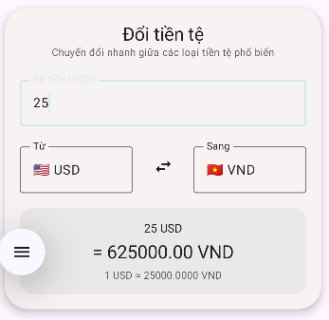
package com.example.applab.ui
import androidx.compose.foundation.layout.*
import androidx.compose.foundation.text.KeyboardOptions
import androidx.compose.material.icons.Icons
import androidx.compose.material.icons.automirrored.filled.ArrowBack
import androidx.compose.material.icons.filled.SwapHoriz
import androidx.compose.material3.*
import androidx.compose.runtime.*
import androidx.compose.ui.Alignment
import androidx.compose.ui.Modifier
import androidx.compose.ui.text.input.KeyboardType
import androidx.compose.ui.unit.dp
import androidx.navigation.NavController
import com.example.applab.ui.theme.PastelScreen
/* ====== Model đơn giản ====== */
private data class Currency(
val code: String,
val name: String,
val flag: String,
// số đơn vị tiền này tương ứng 1 USD (tương đối, không phải tỷ giá thật)
val perUsd: Double
)
private val currencyList = listOf(
Currency("USD", "Đô la Mỹ", "🇺🇸", 1.0),
Currency("EUR", "Euro", "🇪🇺", 0.92),
Currency("VND", "Đồng Việt Nam", "🇻🇳", 25000.0),
Currency("JPY", "Yên Nhật", "🇯🇵", 150.0),
Currency("GBP", "Bảng Anh", "🇬🇧", 0.80),
Currency("CNY", "Nhân dân tệ", "🇨🇳", 7.2),
Currency("KRW", "Won Hàn Quốc", "🇰🇷", 1350.0),
Currency("AUD", "Đô la Úc", "🇦🇺", 1.5),
Currency("CAD", "Đô la Canada", "🇨🇦", 1.35),
Currency("SGD", "Đô la Singapore", "🇸🇬", 1.34),
Currency("THB", "Baht Thái", "🇹🇭", 36.0),
Currency("PHP", "Peso Philippines","🇵🇭", 56.0)
)
private data class LengthUnit(
val code: String,
val name: String,
val toMeters: Double
)
private val lengthUnits = listOf(
LengthUnit("mm", "Milimét", 0.001),
LengthUnit("cm", "Centimét", 0.01),
LengthUnit("m", "Mét", 1.0),
LengthUnit("km", "Kilomét", 1000.0),
LengthUnit("inch","Inch", 0.0254),
LengthUnit("ft", "Feet", 0.3048),
LengthUnit("yd", "Yard", 0.9144),
LengthUnit("mi", "Dặm (mile)", 1609.34),
LengthUnit("nmi", "Hải lý", 1852.0)
)
@OptIn(ExperimentalMaterial3Api::class)
@Composable
fun ConverterScreen(navController: NavController) {
val tabs = listOf("Tiền tệ", "Độ dài")
var selectedTab by remember { mutableStateOf(0) }
PastelScreen {
Scaffold(
topBar = {
TopAppBar(
title = { Text("AppLab Converter") },
navigationIcon = {
IconButton(onClick = { navController.popBackStack() }) {
Icon(
imageVector = Icons.AutoMirrored.Filled.ArrowBack,
contentDescription = "Back"
)
}
}
)
}
) { inner ->
Column(
modifier = Modifier
.padding(inner)
.fillMaxSize()
.padding(16.dp)
) {
TabRow(selectedTabIndex = selectedTab) {
tabs.forEachIndexed { index, title ->
Tab(
selected = selectedTab == index,
onClick = { selectedTab = index },
text = { Text(title) }
)
}
}
Spacer(Modifier.height(16.dp))
when (selectedTab) {
0 -> CurrencyConverter(Modifier.fillMaxWidth())
1 -> LengthConverter(Modifier.fillMaxWidth())
}
}
}
}
}
/* -----------------------------------------------------
1. Currency Converter – UI dạng app chuyên nghiệp
----------------------------------------------------- */
@OptIn(ExperimentalMaterial3Api::class)
@Composable
private fun CurrencyConverter(modifier: Modifier = Modifier) {
var amount by remember { mutableStateOf("") }
var fromCode by remember { mutableStateOf("USD") }
var toCode by remember { mutableStateOf("VND") }
var fromExpanded by remember { mutableStateOf(false) }
var toExpanded by remember { mutableStateOf(false) }
val fromCurrency = currencyList.firstOrNull { it.code == fromCode } ?: currencyList.first()
val toCurrency = currencyList.firstOrNull { it.code == toCode } ?: currencyList[2]
val result = remember(amount, fromCode, toCode) {
val value = amount.toDoubleOrNull()
if (value == null) "" else {
val usd = value / fromCurrency.perUsd
val converted = usd * toCurrency.perUsd
"%.2f".format(converted)
}
}
// Tỷ giá quy đổi 1 from -> to
val rateText = remember(fromCode, toCode) {
val rate = toCurrency.perUsd / fromCurrency.perUsd
"1 ${fromCurrency.code} ≈ ${"%.4f".format(rate)} ${toCurrency.code}"
}
ElevatedCard(
modifier = modifier,
shape = MaterialTheme.shapes.extraLarge,
colors = CardDefaults.elevatedCardColors(
containerColor = MaterialTheme.colorScheme.secondaryContainer
),
elevation = CardDefaults.elevatedCardElevation(defaultElevation = 6.dp)
) {
Column(
Modifier
.fillMaxWidth()
.padding(18.dp),
horizontalAlignment = Alignment.CenterHorizontally
) {
// Header
Text("Đổi tiền tệ", style = MaterialTheme.typography.titleLarge)
Text(
"Chuyển đổi nhanh giữa các loại tiền tệ phổ biến",
style = MaterialTheme.typography.bodySmall,
color = MaterialTheme.colorScheme.onSecondaryContainer.copy(alpha = 0.7f)
)
Spacer(Modifier.height(16.dp))
// Ô nhập số tiền
OutlinedTextField(
value = amount,
onValueChange = { amount = it },
label = { Text("Số tiền (${fromCurrency.code})") },
keyboardOptions = KeyboardOptions(keyboardType = KeyboardType.Number),
modifier = Modifier.fillMaxWidth()
)
Spacer(Modifier.height(16.dp))
// Hai dropdown + nút đổi chiều
Row(
horizontalArrangement = Arrangement.spacedBy(12.dp),
verticalAlignment = Alignment.CenterVertically,
modifier = Modifier.fillMaxWidth()
) {
// FROM
ExposedDropdownMenuBox(
expanded = fromExpanded,
onExpandedChange = { fromExpanded = it },
modifier = Modifier.weight(1f)
) {
OutlinedTextField(
value = "${fromCurrency.flag} ${fromCurrency.code}",
onValueChange = {},
readOnly = true,
label = { Text("Từ") },
modifier = Modifier
.menuAnchor() // dùng bản cũ cho chắc, chỉ warning deprecated
.fillMaxWidth()
)
ExposedDropdownMenu(
expanded = fromExpanded,
onDismissRequest = { fromExpanded = false }
) {
currencyList.forEach { c ->
DropdownMenuItem(
text = { Text("${c.flag} ${c.code} – ${c.name}") },
onClick = {
fromCode = c.code
fromExpanded = false
}
)
}
}
}
// Nút swap
IconButton(
onClick = {
val tmp = fromCode
fromCode = toCode
toCode = tmp
}
) {
Icon(
imageVector = Icons.Filled.SwapHoriz,
contentDescription = "Đổi chiều"
)
}
// TO
ExposedDropdownMenuBox(
expanded = toExpanded,
onExpandedChange = { toExpanded = it },
modifier = Modifier.weight(1f)
) {
OutlinedTextField(
value = "${toCurrency.flag} ${toCurrency.code}",
onValueChange = {},
readOnly = true,
label = { Text("Sang") },
modifier = Modifier
.menuAnchor()
.fillMaxWidth()
)
ExposedDropdownMenu(
expanded = toExpanded,
onDismissRequest = { toExpanded = false }
) {
currencyList.forEach { c ->
DropdownMenuItem(
text = { Text("${c.flag} ${c.code} – ${c.name}") },
onClick = {
toCode = c.code
toExpanded = false
}
)
}
}
}
}
Spacer(Modifier.height(18.dp))
// Kết quả nổi bật
Surface(
shape = MaterialTheme.shapes.large,
color = MaterialTheme.colorScheme.onSecondaryContainer.copy(alpha = 0.05f),
modifier = Modifier.fillMaxWidth()
) {
Column(
Modifier.padding(14.dp),
horizontalAlignment = Alignment.CenterHorizontally
) {
Text(
text = if (result.isEmpty()) "Kết quả sẽ hiển thị ở đây"
else "$amount ${fromCurrency.code}",
style = MaterialTheme.typography.bodyMedium
)
if (result.isNotEmpty()) {
Spacer(Modifier.height(4.dp))
Text(
text = "= $result ${toCurrency.code}",
style = MaterialTheme.typography.titleLarge
)
}
Spacer(Modifier.height(6.dp))
Text(
rateText,
style = MaterialTheme.typography.bodySmall,
color = MaterialTheme.colorScheme.onSecondaryContainer.copy(alpha = 0.7f)
)
}
}
}
}
}
/* -----------------------------------------------------
2. Length Converter – UI tương tự, thêm hải lý & dặm
----------------------------------------------------- */
@OptIn(ExperimentalMaterial3Api::class)
@Composable
private fun LengthConverter(modifier: Modifier = Modifier) {
var input by remember { mutableStateOf("") }
var fromCode by remember { mutableStateOf("m") }
var toCode by remember { mutableStateOf("cm") }
var fromExpanded by remember { mutableStateOf(false) }
var toExpanded by remember { mutableStateOf(false) }
val fromUnit = lengthUnits.firstOrNull { it.code == fromCode } ?: lengthUnits[2]
val toUnit = lengthUnits.firstOrNull { it.code == toCode } ?: lengthUnits[1]
val result = remember(input, fromCode, toCode) {
val value = input.toDoubleOrNull()
if (value == null) "" else {
val meters = value * fromUnit.toMeters
val converted = meters / toUnit.toMeters
"%.4f".format(converted)
}
}
val factorText = remember(fromCode, toCode) {
val factor = toUnit.toMeters / fromUnit.toMeters
"1 ${fromUnit.code} ≈ ${"%.6f".format(1 / factor)} ${toUnit.code}".take(40)
}
ElevatedCard(
modifier = modifier,
shape = MaterialTheme.shapes.extraLarge,
colors = CardDefaults.elevatedCardColors(
containerColor = MaterialTheme.colorScheme.tertiaryContainer
),
elevation = CardDefaults.elevatedCardElevation(defaultElevation = 6.dp)
) {
Column(
Modifier
.fillMaxWidth()
.padding(18.dp),
horizontalAlignment = Alignment.CenterHorizontally
) {
Text("Đổi độ dài", style = MaterialTheme.typography.titleLarge)
Text(
"Hỗ trợ mét, km, inch, feet, dặm, hải lý…",
style = MaterialTheme.typography.bodySmall,
color = MaterialTheme.colorScheme.onTertiaryContainer.copy(alpha = 0.7f)
)
Spacer(Modifier.height(16.dp))
OutlinedTextField(
value = input,
onValueChange = { input = it },
label = { Text("Giá trị (${fromUnit.code})") },
keyboardOptions = KeyboardOptions(keyboardType = KeyboardType.Number),
modifier = Modifier.fillMaxWidth()
)
Spacer(Modifier.height(16.dp))
Row(
horizontalArrangement = Arrangement.spacedBy(12.dp),
verticalAlignment = Alignment.CenterVertically,
modifier = Modifier.fillMaxWidth()
) {
ExposedDropdownMenuBox(
expanded = fromExpanded,
onExpandedChange = { fromExpanded = it },
modifier = Modifier.weight(1f)
) {
OutlinedTextField(
value = "${fromUnit.code} – ${fromUnit.name}",
readOnly = true,
onValueChange = {},
label = { Text("Từ") },
modifier = Modifier
.menuAnchor()
.fillMaxWidth()
)
ExposedDropdownMenu(
expanded = fromExpanded,
onDismissRequest = { fromExpanded = false }
) {
lengthUnits.forEach { u ->
DropdownMenuItem(
text = { Text("${u.code} – ${u.name}") },
onClick = {
fromCode = u.code
fromExpanded = false
}
)
}
}
}
IconButton(
onClick = {
val tmp = fromCode
fromCode = toCode
toCode = tmp
}
) {
Icon(
imageVector = Icons.Filled.SwapHoriz,
contentDescription = "Đổi chiều"
)
}
ExposedDropdownMenuBox(
expanded = toExpanded,
onExpandedChange = { toExpanded = it },
modifier = Modifier.weight(1f)
) {
OutlinedTextField(
value = "${toUnit.code} – ${toUnit.name}",
readOnly = true,
onValueChange = {},
label = { Text("Sang") },
modifier = Modifier
.menuAnchor()
.fillMaxWidth()
)
ExposedDropdownMenu(
expanded = toExpanded,
onDismissRequest = { toExpanded = false }
) {
lengthUnits.forEach { u ->
DropdownMenuItem(
text = { Text("${u.code} – ${u.name}") },
onClick = {
toCode = u.code
toExpanded = false
}
)
}
}
}
}
Spacer(Modifier.height(18.dp))
Surface(
shape = MaterialTheme.shapes.large,
color = MaterialTheme.colorScheme.onTertiaryContainer.copy(alpha = 0.05f),
modifier = Modifier.fillMaxWidth()
) {
Column(
Modifier.padding(14.dp),
horizontalAlignment = Alignment.CenterHorizontally
) {
Text(
text = if (result.isEmpty()) "Kết quả sẽ hiển thị ở đây"
else "$input ${fromUnit.code}",
style = MaterialTheme.typography.bodyMedium
)
if (result.isNotEmpty()) {
Spacer(Modifier.height(4.dp))
Text(
text = "= $result ${toUnit.code}",
style = MaterialTheme.typography.titleLarge
)
}
Spacer(Modifier.height(6.dp))
Text(
factorText,
style = MaterialTheme.typography.bodySmall,
color = MaterialTheme.colorScheme.onTertiaryContainer.copy(alpha = 0.7f)
)
}
}
}
}
}
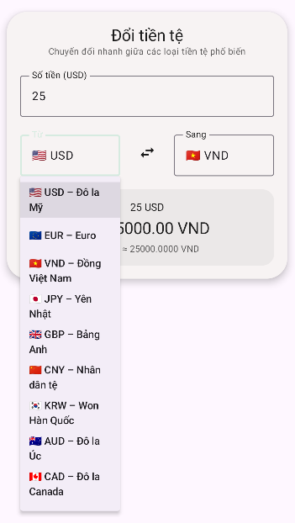

  - Tạo trang có chức năng đổi chiều dài
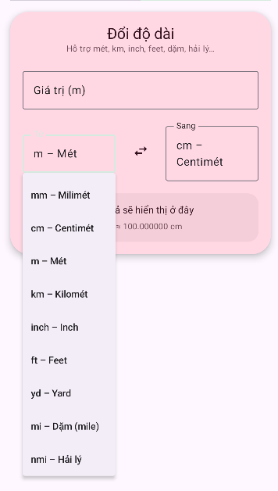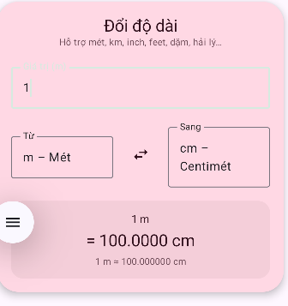

- Lab 7
  - Dùng custon Button để thiết kế các nút chức năng random
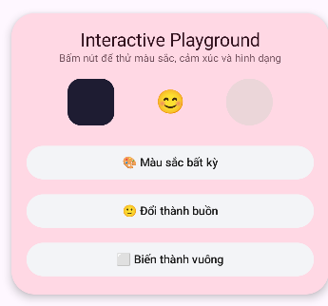
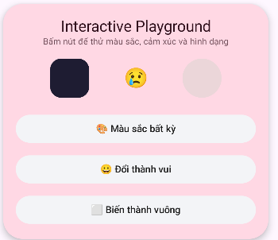
package com.example.applab.ui
import androidx.compose.foundation.background
import androidx.compose.foundation.layout.*
import androidx.compose.foundation.shape.CircleShape
import androidx.compose.foundation.shape.RoundedCornerShape
import androidx.compose.foundation.text.KeyboardOptions
import androidx.compose.material.icons.Icons
import androidx.compose.material.icons.automirrored.filled.ArrowBack
import androidx.compose.material.icons.filled.SwapHoriz
import androidx.compose.material3.*
import androidx.compose.runtime.*
import androidx.compose.ui.Alignment
import androidx.compose.ui.Modifier
import androidx.compose.ui.graphics.Color
import androidx.compose.ui.text.input.KeyboardType
import androidx.compose.ui.unit.dp
import androidx.navigation.NavController
import com.example.applab.ui.theme.PastelScreen
import kotlin.math.roundToInt
import kotlin.random.Random
@OptIn(ExperimentalMaterial3Api::class)
@Composable
fun ColorPlayScreen(navController: NavController) {
val tabs = listOf("Chọn màu", "Nút vui vẻ")
var selectedTab by remember { mutableStateOf(0) }
PastelScreen {
Scaffold(
topBar = {
TopAppBar(
title = { Text("AppLab Color Lab") },
navigationIcon = {
IconButton(onClick = { navController.popBackStack() }) {
Icon(
imageVector = Icons.AutoMirrored.Filled.ArrowBack,
contentDescription = "Back"
)
}
}
)
}
) { inner ->
Column(
modifier = Modifier
.padding(inner)
.fillMaxSize()
.padding(16.dp)
) {
TabRow(selectedTabIndex = selectedTab) {
tabs.forEachIndexed { index, title ->
Tab(
selected = selectedTab == index,
onClick = { selectedTab = index },
text = { Text(title) }
)
}
}
Spacer(Modifier.height(16.dp))
when (selectedTab) {
0 -> ColorPickerSection(Modifier.fillMaxWidth())
1 -> FunButtonsSection(Modifier.fillMaxWidth())
}
}
}
}
}
/* ---------------------------------------------------------
1. KHU VỰC CHỌN MÀU – RGB / CMYK
--------------------------------------------------------- */
@OptIn(ExperimentalMaterial3Api::class)
@Composable
private fun ColorPickerSection(modifier: Modifier = Modifier) {
val modes = listOf("RGB", "CMYK")
var selectedMode by remember { mutableStateOf(0) }
// RGB state
var red by remember { mutableStateOf(120f) }
var green by remember { mutableStateOf(180f) }
var blue by remember { mutableStateOf(240f) }
// CMYK state (0–100)
var cyan by remember { mutableStateOf(30f) }
var magenta by remember { mutableStateOf(10f) }
var yellow by remember { mutableStateOf(0f) }
var black by remember { mutableStateOf(10f) }
// Tính màu preview từ mode đang chọn
val previewColor = remember(selectedMode, red, green, blue, cyan, magenta, yellow, black) {
if (selectedMode == 0) {
Color(
red.coerceIn(0f, 255f) / 255f,
green.coerceIn(0f, 255f) / 255f,
blue.coerceIn(0f, 255f) / 255f
)
} else {
val c = (cyan.coerceIn(0f, 100f) / 100f)
val m = (magenta.coerceIn(0f, 100f) / 100f)
val y = (yellow.coerceIn(0f, 100f) / 100f)
val k = (black.coerceIn(0f, 100f) / 100f)
val r = 255 * (1 - c) * (1 - k)
val g = 255 * (1 - m) * (1 - k)
val b = 255 * (1 - y) * (1 - k)
Color(
(r / 255f).coerceIn(0f, 1f),
(g / 255f).coerceIn(0f, 1f),
(b / 255f).coerceIn(0f, 1f)
)
}
}
val rgbText = "RGB(${(previewColor.red * 255).roundToInt()}, " +
"${(previewColor.green * 255).roundToInt()}, " +
"${(previewColor.blue * 255).roundToInt()})"
val hexText = "#%02X%02X%02X".format(
(previewColor.red * 255).roundToInt(),
(previewColor.green * 255).roundToInt(),
(previewColor.blue * 255).roundToInt()
)
ElevatedCard(
modifier = modifier,
shape = MaterialTheme.shapes.extraLarge,
colors = CardDefaults.elevatedCardColors(
containerColor = MaterialTheme.colorScheme.secondaryContainer
),
elevation = CardDefaults.elevatedCardElevation(defaultElevation = 6.dp)
) {
Column(
Modifier
.fillMaxWidth()
.padding(18.dp),
horizontalAlignment = Alignment.CenterHorizontally
) {
Text("Color Picker", style = MaterialTheme.typography.titleLarge)
Text(
"Chọn màu theo chuẩn RGB hoặc CMYK",
style = MaterialTheme.typography.bodySmall,
color = MaterialTheme.colorScheme.onSecondaryContainer.copy(alpha = 0.7f)
)
Spacer(Modifier.height(16.dp))
// Tab chọn mode RGB / CMYK nhỏ bên trong
SegmentedButtonRow(
modes = modes,
selectedIndex = selectedMode,
onSelectedChange = { selectedMode = it }
)
Spacer(Modifier.height(16.dp))
if (selectedMode == 0) {
// ------ RGB sliders ------
ColorSlider("R", red, 0f, 255f) { red = it }
ColorSlider("G", green, 0f, 255f) { green = it }
ColorSlider("B", blue, 0f, 255f) { blue = it }
} else {
// ------ CMYK sliders (0–100%) ------
ColorSlider("C", cyan, 0f, 100f) { cyan = it }
ColorSlider("M", magenta, 0f, 100f) { magenta = it }
ColorSlider("Y", yellow, 0f, 100f) { yellow = it }
ColorSlider("K", black, 0f, 100f) { black = it }
}
Spacer(Modifier.height(18.dp))
// Preview màu
Box(
modifier = Modifier
.fillMaxWidth()
.height(90.dp)
.background(
color = previewColor,
shape = RoundedCornerShape(18.dp)
)
)
Spacer(Modifier.height(12.dp))
Text(rgbText, style = MaterialTheme.typography.bodyMedium)
Text(hexText, style = MaterialTheme.typography.bodyMedium)
}
}
}
@Composable
private fun ColorSlider(
label: String,
value: Float,
min: Float,
max: Float,
onValueChange: (Float) -> Unit
) {
Column(Modifier.fillMaxWidth()) {
Row(
Modifier.fillMaxWidth(),
horizontalArrangement = Arrangement.SpaceBetween
) {
Text("$label", style = MaterialTheme.typography.bodyMedium)
Text(value.roundToInt().toString(), style = MaterialTheme.typography.bodyMedium)
}
Slider(
value = value,
onValueChange = onValueChange,
valueRange = min..max
)
}
}
@Composable
private fun SegmentedButtonRow(
modes: List<String>,
selectedIndex: Int,
onSelectedChange: (Int) -> Unit
) {
Row(
Modifier
.fillMaxWidth(),
horizontalArrangement = Arrangement.spacedBy(8.dp)
) {
modes.forEachIndexed { index, title ->
FilledTonalButton(
onClick = { onSelectedChange(index) },
modifier = Modifier.weight(1f),
colors = if (index == selectedIndex)
ButtonDefaults.filledTonalButtonColors()
else
ButtonDefaults.filledTonalButtonColors(
containerColor = MaterialTheme.colorScheme.surfaceVariant
)
) {
Text(title)
}
}
}
}
/* ---------------------------------------------------------
2. KHU VỰC CÁC NÚT VUI VẺ
- Nút 1: random màu
- Nút 2: vui ↔ buồn
- Nút 3: tròn ↔ vuông
--------------------------------------------------------- */
@Composable
private fun FunButtonsSection(modifier: Modifier = Modifier) {
var randomColor by remember { mutableStateOf(Color(0xFF90CAF9)) }
var isHappy by remember { mutableStateOf(true) }
var isCircle by remember { mutableStateOf(true) }
ElevatedCard(
modifier = modifier,
shape = MaterialTheme.shapes.extraLarge,
colors = CardDefaults.elevatedCardColors(
containerColor = MaterialTheme.colorScheme.tertiaryContainer
),
elevation = CardDefaults.elevatedCardElevation(defaultElevation = 6.dp)
) {
Column(
Modifier
.fillMaxWidth()
.padding(18.dp),
horizontalAlignment = Alignment.CenterHorizontally
) {
Text("Interactive Playground", style = MaterialTheme.typography.titleLarge)
Text(
"Bấm nút để thử màu sắc, cảm xúc và hình dạng",
style = MaterialTheme.typography.bodySmall,
color = MaterialTheme.colorScheme.onTertiaryContainer.copy(alpha = 0.7f)
)
Spacer(Modifier.height(16.dp))
// Hàng “demo” – màu + emoji + hình
Row(
Modifier.fillMaxWidth(),
horizontalArrangement = Arrangement.SpaceEvenly,
verticalAlignment = Alignment.CenterVertically
) {
// Ô màu random
Box(
modifier = Modifier
.size(56.dp)
.background(randomColor, RoundedCornerShape(16.dp))
)
// Emoji cảm xúc
Text(
text = if (isHappy) "😊" else "😢",
style = MaterialTheme.typography.headlineMedium
)
// Hình tròn / vuông
val shape = if (isCircle) CircleShape else RoundedCornerShape(12.dp)
Box(
modifier = Modifier
.size(56.dp)
.background(MaterialTheme.colorScheme.primary, shape)
)
}
Spacer(Modifier.height(20.dp))
// 3 nút chức năng
Column(
verticalArrangement = Arrangement.spacedBy(10.dp),
modifier = Modifier.fillMaxWidth()
) {
// Nút 1: màu bất kỳ
FilledTonalButton(
onClick = {
randomColor = Color(
red = Random.nextFloat(),
green = Random.nextFloat(),
blue = Random.nextFloat(),
alpha = 1f
)
},
modifier = Modifier.fillMaxWidth()
) {
Text("🎨 Màu sắc bất kỳ")
}
// Nút 2: vui ↔ buồn
FilledTonalButton(
onClick = { isHappy = !isHappy },
modifier = Modifier.fillMaxWidth()
) {
Text(if (isHappy) "🙂 Đổi thành buồn" else "😀 Đổi thành vui")
}
// Nút 3: tròn ↔ vuông
FilledTonalButton(
onClick = { isCircle = !isCircle },
modifier = Modifier.fillMaxWidth()
) {
Text(if (isCircle) "⬜ Biến thành vuông" else "⚪ Biến thành tròn")
}
}
}
}
}

  - Tạo trang cho phép chọn màu giữa hai hệ màu RGB và CMYK
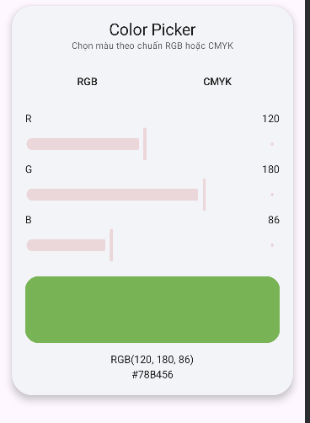
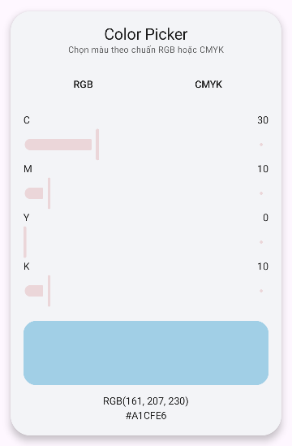

- Lab 8
  - Dùng list view và Grid để tạo giao diện trang bán thức ăn nhanh
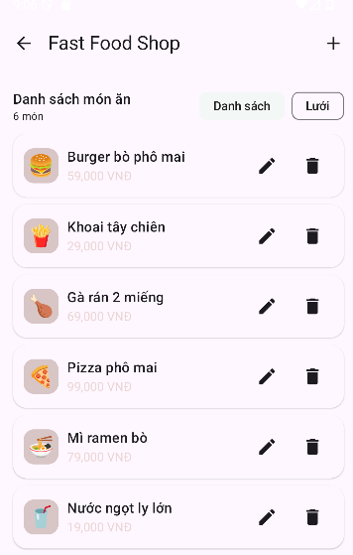
package com.example.applab.ui
import androidx.compose.foundation.background
import androidx.compose.foundation.layout.*
import androidx.compose.foundation.lazy.LazyColumn
import androidx.compose.foundation.lazy.items
import androidx.compose.foundation.lazy.grid.GridCells
import androidx.compose.foundation.lazy.grid.LazyVerticalGrid
import androidx.compose.foundation.lazy.grid.items
import androidx.compose.foundation.text.KeyboardOptions
import androidx.compose.material.icons.Icons
import androidx.compose.material.icons.automirrored.filled.ArrowBack
import androidx.compose.material.icons.filled.Add
import androidx.compose.material.icons.filled.Delete
import androidx.compose.material.icons.filled.Edit
import androidx.compose.material3.*
import androidx.compose.runtime.*
import androidx.compose.ui.Alignment
import androidx.compose.ui.Modifier
import androidx.compose.ui.text.input.KeyboardType
import androidx.compose.ui.unit.dp
import androidx.compose.ui.unit.sp
import androidx.navigation.NavController
import com.example.applab.ui.theme.PastelScreen
/* ====== Data model ====== */
data class FastFoodItem(
val id: Int,
val name: String,
val price: Double,
val icon: String
)
/* Icon món ăn gợi ý */
private val foodIcons = listOf(
"🍔", "🍟", "🌭", "🍕", "🍗", "🍣",
"🍜", "🥗", "🥐", "🌮", "🥤", "🍰", "🍩"
)
@OptIn(ExperimentalMaterial3Api::class)
@Composable
fun FastFoodScreen(navController: NavController) {
// Dữ liệu mặc định khi mở app
val items = remember {
mutableStateListOf(
FastFoodItem(1, "Burger bò phô mai", 59000.0, "🍔"),
FastFoodItem(2, "Khoai tây chiên", 29000.0, "🍟"),
FastFoodItem(3, "Gà rán 2 miếng", 69000.0, "🍗"),
FastFoodItem(4, "Pizza phô mai", 99000.0, "🍕"),
FastFoodItem(5, "Mì ramen bò", 79000.0, "🍜"),
FastFoodItem(6, "Nước ngọt ly lớn", 19000.0, "🥤")
)
}
var nameInput by remember { mutableStateOf("") }
var priceInput by remember { mutableStateOf("") }
var iconInput by remember { mutableStateOf(foodIcons.first()) }
var editingId by remember { mutableStateOf<Int?>(null) }
var nextId by remember { mutableStateOf(items.maxOfOrNull { it.id }?.plus(1) ?: 7) }
// Chế độ hiển thị: false = List, true = Grid
var isGridMode by remember { mutableStateOf(false) }
// Bật / tắt popup form
var showFormDialog by remember { mutableStateOf(false) }
fun clearForm() {
nameInput = ""
priceInput = ""
iconInput = foodIcons.first()
editingId = null
}
PastelScreen {
Scaffold(
topBar = {
TopAppBar(
title = { Text("Fast Food Shop") },
navigationIcon = {
IconButton(onClick = { navController.popBackStack() }) {
Icon(
imageVector = Icons.AutoMirrored.Filled.ArrowBack,
contentDescription = "Back"
)
}
},
actions = {
// Dấu cộng mở popup thêm món
IconButton(
onClick = {
clearForm()
showFormDialog = true
}
) {
Icon(
imageVector = Icons.Filled.Add,
contentDescription = "Thêm món mới"
)
}
}
)
}
) { inner ->
Column(
modifier = Modifier
.padding(inner)
.fillMaxSize()
.padding(16.dp)
) {
/* --------- Thanh tiêu đề + chọn List/Grid --------- */
Row(
modifier = Modifier.fillMaxWidth(),
horizontalArrangement = Arrangement.SpaceBetween,
verticalAlignment = Alignment.CenterVertically
) {
Column {
Text(
"Danh sách món ăn",
style = MaterialTheme.typography.titleMedium
)
Text(
"${items.size} món",
style = MaterialTheme.typography.bodySmall,
color = MaterialTheme.colorScheme.onSurfaceVariant
)
}
// Toggle List / Grid
Row(
horizontalArrangement = Arrangement.spacedBy(8.dp),
verticalAlignment = Alignment.CenterVertically
) {
FilterChip(
selected = !isGridMode,
onClick = { isGridMode = false },
label = { Text("Danh sách") }
)
FilterChip(
selected = isGridMode,
onClick = { isGridMode = true },
label = { Text("Lưới") }
)
}
}
Spacer(Modifier.height(8.dp))
/* --------- ListView / Grid các món ăn --------- */
if (items.isEmpty()) {
Box(
modifier = Modifier
.fillMaxWidth()
.weight(1f),
contentAlignment = Alignment.Center
) {
Text(
"Chưa có món nào. Bấm dấu + để thêm!",
color = MaterialTheme.colorScheme.onSurfaceVariant
)
}
} else {
if (!isGridMode) {
// Chế độ danh sách
LazyColumn(
modifier = Modifier
.fillMaxWidth()
.weight(1f),
verticalArrangement = Arrangement.spacedBy(8.dp)
) {
items(
items = items,
key = { it.id }
) { item ->
FastFoodItemRow(
item = item,
onEdit = {
editingId = item.id
nameInput = item.name
priceInput = item.price.toString()
iconInput = item.icon
showFormDialog = true
},
onDelete = {
items.remove(item)
if (editingId == item.id) {
clearForm()
showFormDialog = false
}
}
)
}
}
} else {
// Chế độ lưới
LazyVerticalGrid(
columns = GridCells.Adaptive(minSize = 150.dp),
modifier = Modifier
.fillMaxWidth()
.weight(1f),
verticalArrangement = Arrangement.spacedBy(8.dp),
horizontalArrangement = Arrangement.spacedBy(8.dp)
) {
items(
items = items,
key = { it.id }
) { item ->
FastFoodGridItem(
item = item,
onEdit = {
editingId = item.id
nameInput = item.name
priceInput = item.price.toString()
iconInput = item.icon
showFormDialog = true
},
onDelete = {
items.remove(item)
if (editingId == item.id) {
clearForm()
showFormDialog = false
}
}
)
}
}
}
}
}
/* --------- POPUP FORM THÊM / SỬA MÓN --------- */
if (showFormDialog) {
AlertDialog(
onDismissRequest = {
showFormDialog = false
clearForm()
},
title = {
Text(
if (editingId == null) "Thêm món mới"
else "Sửa món (#$editingId)"
)
},
text = {
Column(
verticalArrangement = Arrangement.spacedBy(10.dp)
) {
Row(
verticalAlignment = Alignment.CenterVertically,
horizontalArrangement = Arrangement.spacedBy(8.dp)
) {
OutlinedTextField(
value = nameInput,
onValueChange = { nameInput = it },
label = { Text("Tên món ăn") },
modifier = Modifier.weight(1f)
)
Text(
text = iconInput,
fontSize = 32.sp
)
}
OutlinedTextField(
value = priceInput,
onValueChange = { priceInput = it },
label = { Text("Giá (VNĐ)") },
keyboardOptions = KeyboardOptions(keyboardType = KeyboardType.Number),
modifier = Modifier.fillMaxWidth()
)
Text(
"Chọn icon món ăn",
style = MaterialTheme.typography.bodyMedium
)
FlowFoodIconSelector(
selected = iconInput,
onSelectedChange = { iconInput = it }
)
}
},
confirmButton = {
Button(
onClick = {
val price = priceInput.toDoubleOrNull()
if (nameInput.isBlank() || price == null) return@Button
if (editingId == null) {
items.add(
FastFoodItem(
id = nextId,
name = nameInput.trim(),
price = price,
icon = iconInput
)
)
nextId++
} else {
val index = items.indexOfFirst { it.id == editingId }
if (index != -1) {
items[index] = items[index].copy(
name = nameInput.trim(),
price = price,
icon = iconInput
)
}
}
showFormDialog = false
clearForm()
}
) {
Text(if (editingId == null) "Thêm" else "Lưu")
}
},
dismissButton = {
OutlinedButton(
onClick = {
showFormDialog = false
clearForm()
}
) {
Text("Hủy")
}
}
)
}
}
}
}
/* ========= Component chọn icon món ăn ========= */
@Composable
private fun FlowFoodIconSelector(
selected: String,
onSelectedChange: (String) -> Unit
) {
Column(
verticalArrangement = Arrangement.spacedBy(6.dp)
) {
val firstLine = foodIcons.take(7)
val secondLine = foodIcons.drop(7)
Row(
horizontalArrangement = Arrangement.spacedBy(6.dp)
) {
firstLine.forEach { icon ->
val isSelected = icon == selected
AssistChip(
onClick = { onSelectedChange(icon) },
label = { Text(icon, fontSize = 18.sp) },
colors = if (isSelected)
AssistChipDefaults.assistChipColors(
containerColor = MaterialTheme.colorScheme.primaryContainer
)
else
AssistChipDefaults.assistChipColors()
)
}
}
if (secondLine.isNotEmpty()) {
Row(
horizontalArrangement = Arrangement.spacedBy(6.dp),
modifier = Modifier.padding(top = 2.dp)
) {
secondLine.forEach { icon ->
val isSelected = icon == selected
AssistChip(
onClick = { onSelectedChange(icon) },
label = { Text(icon, fontSize = 18.sp) },
colors = if (isSelected)
AssistChipDefaults.assistChipColors(
containerColor = MaterialTheme.colorScheme.primaryContainer
)
else
AssistChipDefaults.assistChipColors()
)
}
}
}
}
}
/* ========= Item chế độ danh sách ========= */
@Composable
private fun FastFoodItemRow(
item: FastFoodItem,
onEdit: () -> Unit,
onDelete: () -> Unit
) {
ElevatedCard(
shape = MaterialTheme.shapes.large,
colors = CardDefaults.elevatedCardColors(
containerColor = MaterialTheme.colorScheme.surface
),
modifier = Modifier.fillMaxWidth()
) {
Row(
Modifier
.fillMaxWidth()
.padding(12.dp),
verticalAlignment = Alignment.CenterVertically
) {
// Icon món
Box(
modifier = Modifier
.size(40.dp)
.background(
color = MaterialTheme.colorScheme.primaryContainer,
shape = MaterialTheme.shapes.medium
),
contentAlignment = Alignment.Center
) {
Text(
text = item.icon,
fontSize = 24.sp
)
}
Spacer(Modifier.width(10.dp))
Column(
modifier = Modifier.weight(1f)
) {
Text(
text = item.name,
style = MaterialTheme.typography.titleMedium
)
Text(
text = "%,.0f VNĐ".format(item.price),
style = MaterialTheme.typography.bodyMedium,
color = MaterialTheme.colorScheme.primary
)
}
Row(
horizontalArrangement = Arrangement.spacedBy(4.dp)
) {
IconButton(onClick = onEdit) {
Icon(
imageVector = Icons.Filled.Edit,
contentDescription = "Sửa"
)
}
IconButton(onClick = onDelete) {
Icon(
imageVector = Icons.Filled.Delete,
contentDescription = "Xóa"
)
}
}
}
}
}
/* ========= Item chế độ lưới ========= */
@Composable
private fun FastFoodGridItem(
item: FastFoodItem,
onEdit: () -> Unit,
onDelete: () -> Unit
) {
ElevatedCard(
shape = MaterialTheme.shapes.extraLarge,
colors = CardDefaults.elevatedCardColors(
containerColor = MaterialTheme.colorScheme.surface
),
modifier = Modifier
.fillMaxWidth()
) {
Column(
Modifier
.fillMaxWidth()
.padding(10.dp),
horizontalAlignment = Alignment.CenterHorizontally
) {
Box(
modifier = Modifier
.size(56.dp)
.background(
color = MaterialTheme.colorScheme.primaryContainer,
shape = MaterialTheme.shapes.large
),
contentAlignment = Alignment.Center
) {
Text(
text = item.icon,
fontSize = 30.sp
)
}
Spacer(Modifier.height(6.dp))
Text(
text = item.name,
style = MaterialTheme.typography.bodyMedium,
maxLines = 2
)
Text(
text = "%,.0f VNĐ".format(item.price),
style = MaterialTheme.typography.bodySmall,
color = MaterialTheme.colorScheme.primary
)
Spacer(Modifier.height(4.dp))
Row(
horizontalArrangement = Arrangement.spacedBy(4.dp)
) {
IconButton(onClick = onEdit) {
Icon(
imageVector = Icons.Filled.Edit,
contentDescription = "Sửa"
)
}
IconButton(onClick = onDelete) {
Icon(
imageVector = Icons.Filled.Delete,
contentDescription = "Xóa"
)
}
}
}
}
}

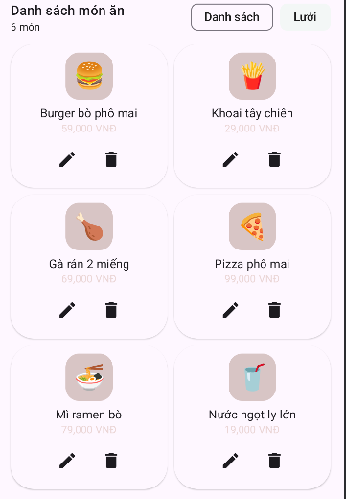
  - Cập nhật chức năng thêm, xóa, sửa cho trang vừa tạo
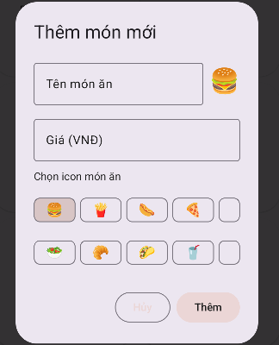
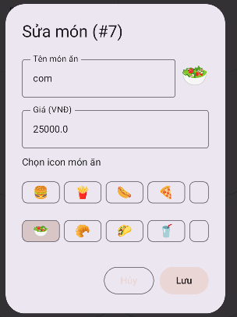
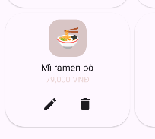

LAB 4 – BUỔI 4
- Tạo trang truyện cười với nội dung không trùng lặp và tạo bộ icon, data riêng lưu vào assets

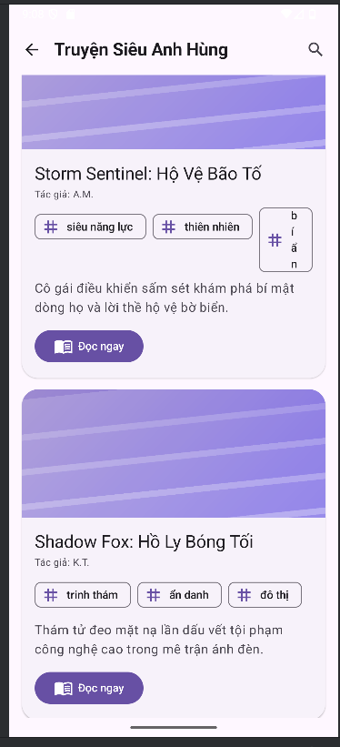
@file:OptIn(ExperimentalMaterial3Api::class)
package com.example.applab.ui
import androidx.compose.animation.AnimatedVisibility
import androidx.compose.foundation.Image
import androidx.compose.foundation.background
import androidx.compose.foundation.clickable
import androidx.compose.foundation.layout.*
import androidx.compose.foundation.lazy.LazyColumn
import androidx.compose.foundation.lazy.items
import androidx.compose.foundation.rememberScrollState
import androidx.compose.foundation.shape.CircleShape
import androidx.compose.foundation.shape.RoundedCornerShape
import androidx.compose.foundation.verticalScroll
import androidx.compose.material.icons.Icons
import androidx.compose.material.icons.automirrored.filled.ArrowBack
import androidx.compose.material.icons.filled.*
import androidx.compose.material3.*
import androidx.compose.runtime.*
import androidx.compose.runtime.saveable.rememberSaveable
import androidx.compose.ui.Alignment
import androidx.compose.ui.Modifier
import androidx.compose.ui.draw.clip
import androidx.compose.ui.graphics.Color
import androidx.compose.ui.layout.ContentScale
import androidx.compose.ui.res.painterResource
import androidx.compose.ui.text.font.FontWeight
import androidx.compose.ui.text.style.TextOverflow
import androidx.compose.ui.unit.dp
import androidx.compose.ui.unit.sp
import com.example.applab.R
/*
* "Trang đọc truyện siêu anh hùng" cho AppLab — Jetpack Compose + Material 3
* - Danh sách truyện (Card + tags + mô tả ngắn)
* - Tìm kiếm theo tiêu đề/tags
* - Đọc truyện toàn màn hình: chọn chương, thanh tiến độ theo cuộn, đổi cỡ chữ, khoảng dòng, chế độ nền (sáng/tối)
* - Lưu vị trí chương đang đọc (trong phiên) để quay lại nhanh
*
* Cách dùng:
* HeroStoriesScreen(onBack = { nav.popBackStack() })
*/
@OptIn(ExperimentalMaterial3Api::class)
@Composable
fun HeroStoriesScreen(
modifier: Modifier = Modifier,
onBack: (() -> Unit)? = null
) {
var query by rememberSaveable { mutableStateOf("") }
var uiState by remember { mutableStateOf<HeroUIState>(HeroUIState.List) }
// Lưu vị trí đọc gần nhất mỗi truyện (chỉ trong phiên app)
val lastRead = remember { mutableStateMapOf<String, Int>() } // storyId -> chapterIndex
val filtered = remember(query) {
if (query.isBlank()) sampleStories else sampleStories.filter { s ->
s.title.contains(query, ignoreCase = true) ||
s.tags.any { it.contains(query, ignoreCase = true) }
}
}
Scaffold(
topBar = {
TopAppBar(
title = { Text("Truyện Siêu Anh Hùng", fontWeight = FontWeight.Bold) },
navigationIcon = {
if (onBack != null) IconButton(onClick = onBack) {
Icon(Icons.AutoMirrored.Filled.ArrowBack, contentDescription = "Quay lại")
}
},
actions = {
var showSearch by remember { mutableStateOf(false) }
IconButton(onClick = { showSearch = !showSearch }) {
Icon(Icons.Default.Search, contentDescription = "Tìm kiếm")
}
AnimatedVisibility(visible = showSearch, enter = androidx.compose.animation.fadeIn(), exit = androidx.compose.animation.fadeOut()) {
TextField(
value = query,
onValueChange = { query = it },
placeholder = { Text("Tìm theo tiêu đề/tags…") },
singleLine = true,
modifier = Modifier
.padding(end = 8.dp)
.widthIn(min = 180.dp, max = 280.dp)
.height(48.dp),
shape = RoundedCornerShape(24.dp),
leadingIcon = { Icon(Icons.Default.Search, null) },
)
}
}
)
}
) { inner ->
when (val st = uiState) {
is HeroUIState.List -> {
LazyColumn(
modifier = modifier
.padding(inner)
.fillMaxSize(),
contentPadding = PaddingValues(16.dp),
verticalArrangement = Arrangement.spacedBy(14.dp)
) {
items(filtered, key = { it.id }) { story ->
StoryCard(
story = story,
currentChapter = lastRead[story.id],
onClick = {
val startIndex = lastRead[story.id] ?: 0
uiState = HeroUIState.Reading(story, startIndex)
}
)
}
if (filtered.isEmpty()) {
item {
AssistiveBox(icon = Icons.Default.Search, title = "Không tìm thấy") {
Text("Thử từ khóa khác hoặc xóa ô tìm kiếm để xem tất cả truyện.")
}
}
}
}
}
is HeroUIState.Reading -> {
ReaderScreen(
story = st.story,
startChapterIndex = st.chapterIndex,
onClose = { uiState = HeroUIState.List },
onChapterChanged = { idx -> lastRead[st.story.id] = idx }
)
}
}
}
}
/* ==================== UI: Danh sách truyện ==================== */
@Composable
private fun StoryCard(
story: HeroStory,
currentChapter: Int?,
onClick: () -> Unit
) {
ElevatedCard(
modifier = Modifier
.fillMaxWidth()
.clickable { onClick() },
shape = RoundedCornerShape(20.dp)
) {
Column(Modifier.fillMaxWidth()) {
// Cover (web-like, full width)
if (story.imageRes != null) {
Image(
painter = painterResource(id = story.imageRes),
contentDescription = null,
contentScale = ContentScale.Crop,
modifier = Modifier
.fillMaxWidth()
.height(160.dp)
)
} else {
Box(
modifier = Modifier
.fillMaxWidth()
.height(160.dp)
.background(MaterialTheme.colorScheme.primaryContainer),
contentAlignment = Alignment.Center
) {
Text(
text = story.title.take(1).uppercase(),
fontSize = 40.sp,
fontWeight = FontWeight.Black,
color = MaterialTheme.colorScheme.onPrimaryContainer
)
}
}
Column(Modifier.padding(16.dp)) {
Text(story.title, style = MaterialTheme.typography.titleLarge, maxLines = 1, overflow = TextOverflow.Ellipsis)
Spacer(Modifier.height(4.dp))
Text("Tác giả: ${story.author}", style = MaterialTheme.typography.bodySmall, color = MaterialTheme.colorScheme.onSurfaceVariant)
Spacer(Modifier.height(8.dp))
FlowChips(tags = story.tags)
Spacer(Modifier.height(8.dp))
Text(story.description, maxLines = 3, overflow = TextOverflow.Ellipsis, color = MaterialTheme.colorScheme.onSurfaceVariant)
Spacer(Modifier.height(12.dp))
Row(horizontalArrangement = Arrangement.spacedBy(8.dp)) {
Button(onClick = onClick) {
Icon(Icons.Default.MenuBook, null)
Spacer(Modifier.width(6.dp))
Text(if (currentChapter != null) "Tiếp tục đọc" else "Đọc ngay")
}
if (currentChapter != null) {
AssistChip(onClick = {}, label = { Text("Chương ${currentChapter + 1}") }, leadingIcon = { Icon(Icons.Default.Bookmark, null) })
}
}
}
}
}
}
@Composable
private fun CoverBadge(initial: Char) {
Box(
modifier = Modifier
.size(56.dp)
.clip(RoundedCornerShape(16.dp))
.background(MaterialTheme.colorScheme.primaryContainer),
contentAlignment = Alignment.Center
) {
Text(initial.toString(), fontSize = 22.sp, fontWeight = FontWeight.Bold, color = MaterialTheme.colorScheme.onPrimaryContainer)
}
}
@Composable
private fun FlowChips(tags: List<String>) {
Row(horizontalArrangement = Arrangement.spacedBy(8.dp)) {
tags.take(3).forEach {
AssistChip(onClick = {}, label = { Text(it) }, leadingIcon = { Icon(Icons.Default.Tag, null) })
}
if (tags.size > 3) Text("+${tags.size - 3}", color = MaterialTheme.colorScheme.onSurfaceVariant, fontSize = 12.sp, modifier = Modifier.align(Alignment.CenterVertically))
}
}
@Composable
private fun AssistiveBox(icon: androidx.compose.ui.graphics.vector.ImageVector, title: String, content: @Composable ColumnScope.() -> Unit) {
Surface(tonalElevation = 1.dp, shape = RoundedCornerShape(16.dp)) {
Column(Modifier.fillMaxWidth().padding(16.dp)) {
Row(verticalAlignment = Alignment.CenterVertically) {
Box(Modifier.size(36.dp).clip(CircleShape).background(MaterialTheme.colorScheme.secondaryContainer), contentAlignment = Alignment.Center) {
Icon(icon, null)
}
Spacer(Modifier.width(10.dp))
Text(title, style = MaterialTheme.typography.titleMedium)
}
Spacer(Modifier.height(8.dp))
content()
}
}
}
/* ==================== UI: Trình đọc ==================== */
@Composable
private fun ReaderScreen(
story: HeroStory,
startChapterIndex: Int,
onClose: () -> Unit,
onChapterChanged: (Int) -> Unit,
) {
var chapterIndex by remember { mutableStateOf(startChapterIndex.coerceIn(0, story.chapters.lastIndex)) }
// Tuỳ chỉnh đọc
var fontSize by rememberSaveable { mutableStateOf(18f) } // sp
var lineHeight by rememberSaveable { mutableStateOf(1.4f) }
var darkPaper by rememberSaveable { mutableStateOf(false) }
val chapter = story.chapters[chapterIndex]
val scroll = rememberScrollState()
// Reset scroll khi đổi chương
LaunchedEffect(chapterIndex) { scroll.scrollTo(0) }
Surface(color = if (darkPaper) Color(0xFF101315) else MaterialTheme.colorScheme.background) {
Column(Modifier.fillMaxSize()) {
ReaderTopBar(
title = "${story.title} — Chương ${chapterIndex + 1}",
onClose = onClose,
onPrev = {
if (chapterIndex > 0) {
chapterIndex -= 1; onChapterChanged(chapterIndex)
}
},
onNext = {
if (chapterIndex < story.chapters.lastIndex) {
chapterIndex += 1; onChapterChanged(chapterIndex)
}
},
enablePrev = chapterIndex > 0,
enableNext = chapterIndex < story.chapters.lastIndex
)
// Thanh tiến độ theo cuộn
val progress = if (scroll.maxValue == 0) 0f else scroll.value / scroll.maxValue.toFloat()
LinearProgressIndicator(progress = progress, modifier = Modifier.fillMaxWidth())
// Nội dung chương
Column(
modifier = Modifier
.weight(1f)
.verticalScroll(scroll)
.padding(horizontal = 16.dp, vertical = 12.dp)
) {
Text(chapter.title, style = MaterialTheme.typography.titleLarge.copy(fontSize = (fontSize + 2).sp), fontWeight = FontWeight.Bold,
color = if (darkPaper) Color(0xFFCCE1FF) else MaterialTheme.colorScheme.onBackground)
Spacer(Modifier.height(12.dp))
for (para in chapter.content.split("\n\n")) {
Text(
para.trim(),
fontSize = fontSize.sp,
lineHeight = (fontSize * lineHeight).sp,
color = if (darkPaper) Color(0xFFE6EEF7) else MaterialTheme.colorScheme.onBackground
)
Spacer(Modifier.height(10.dp))
}
Spacer(Modifier.height(28.dp))
}
// Thanh điều khiển đọc
ReaderControls(
fontSize = fontSize,
onFontSize = { fontSize = it.coerceIn(14f, 28f) },
lineHeight = lineHeight,
onLineHeight = { lineHeight = it.coerceIn(1.2f, 2.0f) },
darkPaper = darkPaper,
onDarkPaper = { darkPaper = it },
chapterIndex = chapterIndex,
chapterCount = story.chapters.size,
onJump = { target ->
val t = target.coerceIn(0, story.chapters.lastIndex)
if (t != chapterIndex) { chapterIndex = t; onChapterChanged(t) }
}
)
}
}
}
@Composable
private fun ReaderTopBar(
title: String,
onClose: () -> Unit,
onPrev: () -> Unit,
onNext: () -> Unit,
enablePrev: Boolean,
enableNext: Boolean,
) {
TopAppBar(
title = { Text(title, maxLines = 1, overflow = TextOverflow.Ellipsis) },
navigationIcon = {
IconButton(onClick = onClose) { Icon(Icons.Default.Close, contentDescription = "Đóng") }
},
actions = {
IconButton(onClick = onPrev, enabled = enablePrev) { Icon(Icons.Default.ChevronLeft, contentDescription = "Chương trước") }
IconButton(onClick = onNext, enabled = enableNext) { Icon(Icons.Default.ChevronRight, contentDescription = "Chương sau") }
}
)
}
@Composable
private fun ReaderControls(
fontSize: Float,
onFontSize: (Float) -> Unit,
lineHeight: Float,
onLineHeight: (Float) -> Unit,
darkPaper: Boolean,
onDarkPaper: (Boolean) -> Unit,
chapterIndex: Int,
chapterCount: Int,
onJump: (Int) -> Unit,
) {
Surface(tonalElevation = 3.dp) {
Column(Modifier.fillMaxWidth().padding(horizontal = 16.dp, vertical = 10.dp)) {
Row(verticalAlignment = Alignment.CenterVertically) {
Icon(Icons.Default.TextFields, null)
Spacer(Modifier.width(6.dp))
Text("Cỡ chữ", modifier = Modifier.width(72.dp))
Slider(value = fontSize, onValueChange = onFontSize, valueRange = 14f..28f, modifier = Modifier.weight(1f))
Text("${fontSize.toInt()}sp")
}
Spacer(Modifier.height(2.dp))
Row(verticalAlignment = Alignment.CenterVertically) {
Icon(Icons.Default.FormatLineSpacing, null)
Spacer(Modifier.width(6.dp))
Text("Giãn dòng", modifier = Modifier.width(72.dp))
Slider(value = lineHeight, onValueChange = onLineHeight, valueRange = 1.2f..2.0f, modifier = Modifier.weight(1f))
Text(String.format("%.1f×", lineHeight))
}
Spacer(Modifier.height(2.dp))
Row(verticalAlignment = Alignment.CenterVertically) {
Icon(if (darkPaper) Icons.Default.DarkMode else Icons.Default.LightMode, null)
Spacer(Modifier.width(6.dp))
Text("Nền giấy", modifier = Modifier.width(72.dp))
Spacer(Modifier.width(8.dp))
Switch(checked = darkPaper, onCheckedChange = onDarkPaper)
}
Spacer(Modifier.height(6.dp))
Row(verticalAlignment = Alignment.CenterVertically) {
Icon(Icons.Default.MenuBook, null)
Spacer(Modifier.width(6.dp))
Text("Chương", modifier = Modifier.width(72.dp))
Spacer(Modifier.width(8.dp))
ChapterStepper(index = chapterIndex, count = chapterCount, onJump = onJump)
}
}
}
}
@Composable
private fun ChapterStepper(index: Int, count: Int, onJump: (Int) -> Unit) {
Row(verticalAlignment = Alignment.CenterVertically) {
FilledTonalButton(onClick = { if (index > 0) onJump(index - 1) }, enabled = index > 0, contentPadding = PaddingValues(horizontal = 12.dp)) {
Icon(Icons.Default.ChevronLeft, null)
Text("Trước")
}
Spacer(Modifier.width(10.dp))
Text("${index + 1}/$count", fontWeight = FontWeight.Bold)
Spacer(Modifier.width(10.dp))
FilledTonalButton(onClick = { if (index < count - 1) onJump(index + 1) }, enabled = index < count - 1, contentPadding = PaddingValues(horizontal = 12.dp)) {
Text("Sau")
Icon(Icons.Default.ChevronRight, null)
}
}
}
/* ==================== Mẫu dữ liệu ==================== */
data class HeroStory(
val id: String,
val title: String,
val author: String,
val tags: List<String>,
val description: String,
val chapters: List<Chapter>,
val imageRes: Int? = null
)
data class Chapter(
val title: String,
val content: String
)
// ===== DỮ LIỆU MẪU (đã gắn ảnh bìa) =====
val sampleStories = listOf(
HeroStory(
id = "iron-spark",
title = "Iron Spark: Mồi Lửa Sắt",
author = "N.N.",
tags = listOf("công nghệ", "khởi nguồn", "thành phố"),
description = "Kỹ sư trẻ chế tạo bộ giáp từ xưởng cũ và đối đầu tập đoàn đen tối.",
imageRes = R.drawable.hero_cover, // 👈 dùng ảnh bìa
chapters = listOf(
Chapter(
title = "Chương 1: Tia lửa trong đêm",
content = """
Thành phố Neo-Saigon không ngủ. Dưới cầu vượt, những quạt gió kêu rin rít khi Minh ngồi bên bàn hàn.
Con drone tự chế lơ lửng, rọi ánh đèn xanh lên tấm thép xước. "Chỉ cần thêm 1% công suất," Minh lẩm bẩm,
đẩy thanh trượt nguồn. Tia lửa phụt lên, mùi kim loại cháy lan trong không khí.
Tin nhắn bật sáng: *Tập đoàn Helion lại thử nghiệm ngoài giới hạn.* Minh dừng tay. Cậu biết: nếu họ thành công,
thành phố sẽ chìm dưới lưới năng lượng độc quyền. Minh nhìn vào khung giáp đang dở dang — và quyết định đêm nay sẽ là đêm bắt đầu.
""".trimIndent()
),
Chapter(
title = "Chương 2: Bộ giáp thức tỉnh",
content = """
Mạch điều khiển rung lên khi lò phản ứng mini đạt điểm ổn định. Khớp vai khóa lại,
màn hình HUD hiển thị dữ liệu trút xuống như mưa. Minh hít sâu, bấm nút khởi động.
Lần đầu lao vút giữa những nóc nhà tôn, Minh nhận ra: tự do có âm thanh riêng — tiếng gió quất vào thân giáp,
tiếng tim hòa vào động cơ. Nhưng tự do đi kèm trách nhiệm: báo động vang lên ở khu công nghiệp phía Đông…
""".trimIndent()
)
)
),
HeroStory(
id = "storm-sentinel",
title = "Storm Sentinel: Hộ Vệ Bão Tố",
author = "A.M.",
tags = listOf("siêu năng lực", "thiên nhiên", "bí ẩn"),
description = "Cô gái điều khiển sấm sét khám phá bí mật dòng họ và lời thề hộ vệ bờ biển.",
imageRes = R.drawable.hero_cover, // 👈 ảnh bìa
chapters = listOf(
Chapter(
title = "Chương 1: Tiếng gọi của mây",
content = """
Biển gầm. Mây đen xếp tầng. Linh đứng giữa bờ đá, lòng bàn tay rần rật như chạm phải hàng ngàn kim nhỏ.
Mỗi khi giông kéo đến, cô nghe thấy một thứ ngôn ngữ — lạ lẫm mà thân thuộc — thì thầm trong tia chớp.
Bà ngoại đã dặn: *khi sấm gọi tên, con phải trả lời*. Đêm nay, tiếng gọi ấy vang rõ.
""".trimIndent()
),
Chapter(
title = "Chương 2: Lời thề hộ vệ",
content = """
Khi tia chớp chạm xuống mũi đá, Linh đưa tay lên. Ánh sáng xuyên qua như sợi chỉ bạc.
Không còn sợ hãi, chỉ còn cảm giác đúng đắn. Dải bão vén mây lộ ra ngôi đền cũ, cửa mở sẵn như chờ đợi.
Bên trong, bức phù điêu khắc một Hộ Vệ đội vương miện mây. Dòng chữ mờ: *Hãy giữ bão trong tim, để bình yên ở bờ.*
""".trimIndent()
)
)
),
HeroStory(
id = "shadow-fox",
title = "Shadow Fox: Hồ Ly Bóng Tối",
author = "K.T.",
tags = listOf("trinh thám", "ẩn danh", "đô thị"),
description = "Thám tử đeo mặt nạ lần dấu vết tội phạm công nghệ cao trong mê trận ánh đèn.",
imageRes = R.drawable.hero_cover, // 👈 ảnh bìa
chapters = listOf(
Chapter(
title = "Chương 1: Dấu chân trên màn hình",
content = """
Vụ trộm không để lại dấu vết vật lý. Nhưng trong nhật ký hệ thống, một bước chân số hóa lặp lại mỗi 17 giây.
An bật chế độ lọc phổ, đường vân hiện ra như sợi chỉ đen trên nền lụa. *Hồ Ly* mỉm cười dưới mặt nạ.
Trên mái nhà đối diện, một chiếc camera đời cũ vẫn quay. Quá dễ — càng dễ càng phải cẩn thận.
""".trimIndent()
),
Chapter(
title = "Chương 2: Bẫy gương",
content = """
Kẻ địch dùng gương phản chiếu tín hiệu hồng ngoại, tạo ảo ảnh vị trí. Nhưng gương cũng phản chiếu sự thật:
người nhìn vào sẽ thấy chính mình. *Hồ Ly* đặt một gương nhỏ, nghiêng 13 độ. Hình bóng đối thủ lóe lên ở cuối ngõ.
Trong thành phố của những màn hình, ai cũng để lại ánh phản chiếu. Chỉ là có ai đủ kiên nhẫn để ghép chúng lại hay không.
""".trimIndent()
)
)
)
)
/* ==================== State ==================== */
private sealed interface HeroUIState {
data object List : HeroUIState
data class Reading(val story: HeroStory, val chapterIndex: Int) : HeroUIState
}

LAB 5 – BUỔI 5
- Tìm hiểu SharedPreferences là gì?
SharedPreferences là một API của Android cho phép bạn lưu dữ liệu ở bộ nhớ trong của thiết bị, dưới dạng file XML.
Mỗi ứng dụng có thể có nhiều file SharedPreferences khác nhau, và dữ liệu trong đó sẽ được giữ nguyên kể cả khi tắt app, nhưng sẽ mất khi gỡ cài đặt app.
  - SharedPreferences được dùng để ghi nhớ người dùng đã đăng nhập hay chưa.
  - Khi is_logged_in = true → mở thẳng MainScreen.
  - Khi is_logged_in = false → hiển thị LoginScreen.
Tóm tắt lại, SharedPreferences = “ổ nhớ tạm nhẹ” cho app Android, giúp lưu trữ trạng thái đơn giản, như cờ đăng nhập, tùy chỉnh người dùng
- Tạo trang đăng nhập, đăng kí có sử dụng SharedPreferences.
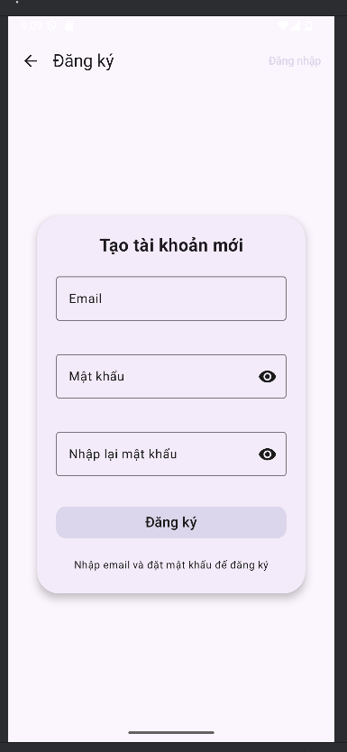
package com.example.applab.ui.auth
import android.content.Context
import androidx.lifecycle.ViewModel
import androidx.lifecycle.ViewModelProvider
import com.example.applab.data.local.SharedPreferencesHelper
class AuthViewModel(private val prefs: SharedPreferencesHelper) : ViewModel() {
fun isLoggedIn() = prefs.isLoggedIn()
fun logout() = prefs.setLoggedIn(false)
data class AuthResult(val ok: Boolean, val message: String)
fun register(u: String, p: String): AuthResult {
if (u.isBlank() || p.length < 4) return AuthResult(false, "Tên trống / mật khẩu < 4")
prefs.saveRegisteredUser(u, p)
return AuthResult(true, "Đăng ký thành công, hãy đăng nhập")
}
fun login(u: String, p: String): AuthResult {
val ru = prefs.getRegisteredUsername()
val rp = prefs.getRegisteredPassword()
if (ru == null || rp == null) return AuthResult(false, "Chưa có tài khoản, hãy đăng ký")
return if (u.trim() == ru && p == rp) {
prefs.setLoggedIn(true); AuthResult(true, "Đăng nhập thành công")
} else AuthResult(false, "Sai tên đăng nhập hoặc mật khẩu")
}
class Factory(private val ctx: Context) : ViewModelProvider.Factory {
@Suppress("UNCHECKED_CAST")
override fun <T : ViewModel> create(modelClass: Class<T>): T {
return AuthViewModel(SharedPreferencesHelper(ctx.applicationContext)) as T
}
}
}

package com.example.applab.data.local
import android.content.Context
import android.content.SharedPreferences
class SharedPreferencesHelper(context: Context) {
private val sp: SharedPreferences =
context.getSharedPreferences("applab_auth_prefs", Context.MODE_PRIVATE)
fun saveRegisteredUser(username: String, password: String) {
sp.edit().putString("user_name", username.trim())
.putString("user_pass", password) // demo: plain text
.apply()
}
fun getRegisteredUsername(): String? = sp.getString("user_name", null)
fun getRegisteredPassword(): String? = sp.getString("user_pass", null)
fun setLoggedIn(v: Boolean) { sp.edit().putBoolean("is_logged_in", v).apply() }
fun isLoggedIn(): Boolean = sp.getBoolean("is_logged_in", false)
}

